
МИНИСТЕРСТВО НАУКИ И ВЫСШЕГО ОБРАЗОВАНИЯ
РОССИЙСКОЙ ФЕДЕРАЦИИ

ФЕДЕРАЛЬНОЕ ГОСУДАРСТВЕННОЕ АВТОНОМНОЕ ОБРАЗОВАТЕЛЬНОЕ
УЧРЕЖДЕНИЕ ВЫСШЕГО ОБРАЗОВАНИЯ
«МОСКОВСКИЙ АВИАЦИОННЫЙ ИНСТИТУТ
(национальный исследовательский университет)»

Институт № 4 «Радиоэлектроника, инфокоммуникации и информационная____ безопасность»___________________________________________________________
Кафедра 402 Группа М4О-409Б-22 _
Направление подготовки 11.03.02 Инфокоммуникационные технологии и системы__ связи ________________________________________________________________________
Профиль Кибербезопасность инфокоммуникаций _
Квалификация бакалавр _

ВЫПУСКНАЯ КВАЛИФИКАЦИОННАЯ РАБОТА
БАКАЛАВРА
На тему: Разработка системы обнаружения SQL-инъекций, XSS-атак и фишинга в веб-трафике методом лингвистического анализа текстового содержимого HTTP-запросов____

Автор ВКРБ Кутлузаманова Марьяна Александровна__ ___________
(фамилия, имя, отчество полностью) (подпись)

Руководитель Кудряшова Анастасия Юрьевна____ ___________
(фамилия, имя, отчество полностью) (подпись)

К защите допустить

Заведующий кафедрой 402 Карпухин Евгений Олегович_ ___________
(№ каф.) (фамилия, имя, отчество полностью) (подпись)

______ _______________ 2026 г.

Бланк

Оглавление
Введение 6
1. Анализ методов обнаружения веб-атак и применения лингвистических методов в кибербезопасности 9
1.1 Классификация веб-атак 9
1.2 Обзор традиционных методов обнаружения 15
1.3 Лингвистические методы в кибербезопасности 19
1.4 Постановка задачи на проектирование системы 23
1.5. Выводы по разделу 1. 25
2. Проектирование архитектуры системы обнаружения веб-угроз с интеграцией Suricata и лингвистического анализатора 26
2.1 Функционал системы 26
2.2. Архитектура системы 27
2.3. Выбор технологий 29
2.4. Выбор архитектуры 30
2.5. Выводы по разделу 2 31
3. Разработка алгоритмов лингвистического анализа для обнаружения SQL-инъекций, XSS-атак и фишинга 33
3.1. Общий подход к лингвистическому анализу HTTP-запросов 33
3.2. Анализ источников для определения лингвистических признаков атак 34
3.3. Лингвистические признаки SQL-инъекций 35
3.4. Лингвистические признаки XSS-атак 36
3.5. Лингвистические признаки фишинга 36
3.6. Алгоритм работы детектора SQL-инъекций 38
3.7. Алгоритм работы детектора XSS-атак 39
3.8. Алгоритм работы детектора фишинга 39
3.9. Алгоритм работы главного классификатора 40
3.10. Выводы по разделу 3 41
4. Реализация программного комплекса системы обнаружения угроз 43
4.1. Разработка модуля сбора и предобработки веб-трафика. 43
4.1.1. Установка и настройка Suricata 44
4.1.2. Создание тестового веб-сервера и трафика HTTP (pcap-режим) 46
4.1.3. Создание тестового веб-сервера и трафика HTTP (live-режим) 49
4.1.4. Разработка парсера eve.json 51
4.2. Разработка лингвистического анализатора SQL-инъекций, XSS-атак и фишинга 53
4.2.1.Лингвистические признаки атак 53
4.2.2.Признаки SQL-инъекций 54
4.2.3.Признаки XSS-атак 55
4.2.4.Признаки фишинга 56
4.2.5.Метод классификации 57
4.2.6.Детектор SQLi 59
4.2.7.XSS детектор 61
4.2.8.Фишинг детектор 63
4.2.9.Классификатор 65
4.3. Обработка ошибок и логирование 67
4.4. Выводы по разделу 4 68
5. Тестирование спроектированной системы на различных наборах данных 68
5.1.Цели и задачи тестирования 68
5.2. Тестирование анализатора 69
5.3 Работа анализатора с исходными данными 73
5.4. Анализ ложных срабатываний и пропущенных атак 77
5.5. Выводы по разделу 5 77
Заключение 78
Список источников 80
Приложение А. 82
Приложение Б. 84

Введение
Современное развитие инфокоммуникационных технологий сопровождается ростом числа веб-приложений и, как следствие, увеличением количества кибератак, направленных на веб-инфраструктуру. Среди наиболее распространённых и опасных угроз традиционно выделяются SQL-инъекции, XSS-атаки и фишинг [1]. SQL-инъекции позволяют злоумышленнику выполнять произвольные SQL-запросы к базе данных, что может привести к утечке, модификации или уничтожению конфиденциальной информации. XSS-атаки дают возможность внедрять вредоносный JavaScript-код на веб-страницы, что приводит к краже сессионных cookies, перенаправлению пользователей на фишинговые сайты и выполнению нежелательных действий от имени жертвы. Фишинг, в свою очередь, представляет собой метод социальной инженерии, при котором злоумышленники создают поддельные веб-сайты, имитирующие легитимные ресурсы, с целью хищения учётных данных и конфиденциальной информации пользователей.
Сигнатурный анализ требует постоянного обновления базы сигнатур и не способен обнаруживать атаки, не совпадающие с известными шаблонами. В связи с этим актуальной задачей является разработка методов обнаружения, которые анализируют не точное совпадение с известными сигнатурами, а общие лингвистические признаки атак, содержащиеся в текстовом содержимом HTTP-запросов. Такой подход, известный как лингвистический анализ, позволяет выявлять атаки даже в тех случаях, когда их конкретная реализация модифицирована, сохраняя при этом характерные структурные и семантические особенности [2].
Объектом исследования является HTTP-трафик веб-приложений, содержащий потенциально вредоносные запросы.
Предметом исследования выступают методы и алгоритмы лингвистического анализа текстового содержимого HTTP-запросов для обнаружения SQL-инъекций, XSS-атак и фишинга.
Целью дипломной работы является разработка системы обнаружения SQL-инъекций, XSS-атак и фишинга в веб-трафике методом лингвистического анализа текстового содержимого HTTP-запросов с использованием инструмента Suricata.
Для достижения поставленной цели в работе решаются следующие задачи:
- Провести анализ существующих методов обнаружения веб-атак и обосновать выбор лингвистического подхода.
- Спроектировать модульную архитектуру системы с интеграцией Suricata и лингвистического анализатора.
- Разработать алгоритмы лингвистического анализа для обнаружения SQL-инъекций, XSS-атак и фишинга.
- Реализовать программный комплекс на языке Python.
- Провести тестирование системы на различных наборах данных.
Научная новизна работы заключается в применении смешанного метода классификации, сочетающего анализ сильных и слабых лингвистических признаков, основанных на четырех методах лингвистики (лексика, семантика, синтаксис).
Практическая значимость работы состоит в создании работающего программного комплекса, который может быть использован в качестве компонента системы обнаружения вторжений для защиты веб-инфраструктуры от трёх наиболее распространённых типов атак.
Работа состоит из введения, пяти глав, заключения и списка использованных источников. В первой главе проводится анализ методов обнаружения веб-атак и роли лингвистических методов в кибербезопасности. Во второй главе описывается проектирование архитектуры системы с интеграцией Suricata. В третьей главе разрабатываются алгоритмы лингвистического анализа. В четвёртой главе представлена реализация программного комплекса. В пятой главе приводятся результаты тестирования системы на различных наборах данных. В заключении обобщаются основные результаты работы и формулируются направления для дальнейших исследований.

1. Анализ методов обнаружения веб-атак и применения лингвистических методов в кибербезопасности
  - Классификация веб-атак
По данным ежегодных аналитических отчётов OWASP Top 10, показанные на рисунке 1, которые обобщают статистику уязвимостей и атак на веб-приложения по всему миру, такие категории угроз, как инъекции, межсайтовый скриптинг и фишинг, стабильно занимают верхние позиции в рейтинге наиболее критических рисков информационной безопасности на протяжении многих лет. В рамках настоящего исследования рассматриваются три типа веб-атак, которые объединены одной фундаментальной характеристикой, имеющей принципиальное значение для выбора метода их обнаружения. Все они эксплуатируют текстовое содержимое HTTP-запросов, а именно внедряют вредоносные конструкции в URL, строки параметров или тело запроса, маскируя их под легитимные данные. Это создаёт теоретическую и практическую основу для применения к задаче их обнаружения методов лингвистического анализа, которые традиционно используются для обработки естественного языка, но в данном случае адаптируются для анализа формальных и полуформальных текстовых структур, каковыми являются HTTP-запросы.
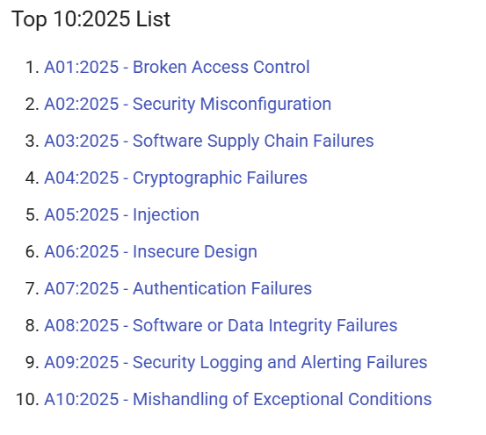
Рисунок 1. Лист атак согласно OWASP
SQL-инъекция представляет собой тип атак на веб-приложения, взаимодействующие с базами данных. Сущность данной атаки заключается во внедрении фрагментов SQL-кода в поля ввода, параметры URL или иные элементы HTTP-запроса, которые впоследствии без должной обработки и экранирования передаются в систему управления базой данных. Если веб-приложение не осуществляет надлежащей валидации и фильтрации входных данных, злоумышленник получает возможность модифицировать структуру SQL-запроса, добавляя к легитимной команде свои инструкции. Последствия успешной SQL-инъекции могут варьироваться от несанкционированного чтения конфиденциальных данных, хранящихся в базе, до полной компрометации сервера через выполнение произвольных команд операционной системы. SQL-инъекции остаются актуальной угрозой даже для современных веб-приложений, особенно в случаях, когда разработчики пренебрегают использованием параметризованных запросов или полагаются исключительно на клиентскую валидацию данных [3].
С точки зрения классификации выделяют несколько разновидностей SQL-инъекций, различающихся по способу получения результата атакующим. К первому типу относят так называемые in-band SQL-инъекции (или классические SQL-инъекции), при которых результат выполнения вредоносного запроса возвращается злоумышленнику по тому же каналу связи, по которому была отправлена атака, то есть непосредственно в ответе веб-сервера. Данный тип подразделяется на union-based инъекции, эксплуатирующие оператор UNION языка SQL для объединения результатов легитимного и вредоносного запросов в одну результирующую таблицу, и error-based инъекции, при которых атакующий извлекает информацию из сообщений об ошибках, генерируемых базой данных при обработке специально сформированных некорректных запросов.
Второй крупный класс составляют слепые SQL-инъекции. При данном типе атаки злоумышленник не видит результатов своего запроса непосредственно, однако может делать логические выводы о структуре базы данных и хранящейся в ней информации на основе анализа поведения веб-приложения. Выделяют boolean-based слепые инъекции, эксплуатирующие различия в ответах сервера на заведомо истинные и заведомо ложные логические условия, такие как AND 1=1 и AND 1=2, и time-based слепые инъекции, при которых факт успешного выполнения вредоносного запроса подтверждается искусственно создаваемой временной задержкой в ответе сервера, реализуемой через функции типа SLEEP или WAITFOR DELAY.
Третий, менее распространённый, но не менее опасный тип - это out-of-band (OBB) SQL-инъекции, при которых результат атаки передаётся злоумышленнику по альтернативному каналу связи, например через DNS-запросы или HTTP-соединения к контролируемому атакующим серверу.
С точки зрения лингвистического анализа текстового содержимого HTTP-запросов все перечисленные типы SQL-инъекций объединяет наличие характерных лексических и синтаксических признаков, которые могут быть формализованы и использованы в качестве индикаторов атаки. К таким признакам относятся ключевые слова языка структурированных запросов, в частности SELECT, UNION, DROP, INSERT, DELETE, UPDATE, ALTER, CREATE, EXEC, а также их различные регистровые и обфусцированные варианты. Кроме того, индикаторами SQL-инъекции служат характерные специальные символы и последовательности, включая одинарные и двойные кавычки, символы комментариев, такие как двойной дефис и решётка, открывающие и закрывающие символы блочного комментария. Отдельную категорию признаков формируют логические конструкции, часто используемые в инъекциях для проверки условий или создания всегда истинных выражений, наиболее известными из которых являются последовательности ' OR '1'='1, AND 1=1 и их многочисленные модификации. Функции, характерные для слепых инъекций, такие как SLEEP и BENCHMARK, также могут быть выделены в качестве специфических лингвистических маркеров [4].

Межсайтовый скриптинг, или XSS-атака, представляет собой принципиально иной тип угрозы, направленный не на серверную инфраструктуру, а на клиентскую сторону веб-приложения, то есть на браузеры конечных пользователей. Сущность XSS-атаки заключается во внедрении вредоносного клиентского кода, как правило написанного на языке JavaScript, в веб-страницу, которая впоследствии будет загружена и отображена в браузере другого пользователя. Код, внедрённый злоумышленником, выполняется в контексте безопасности уязвимого веб-сайта и получает доступ к данным сессии, cookie-файлам, содержимому страницы и иной конфиденциальной информации, доступной скриптам на данной странице. Последствия XSS-атаки могут включать кражу учётных данных пользователя, перехват сессии, подмену содержимого веб-страницы, перенаправление на фишинговые ресурсы и выполнение произвольных действий от имени жертвы.
Традиционная классификация выделяет три основных типа XSS-атак, различающихся по способу попадания вредоносного кода на страницу и моменту его активации. Хранимые, или stored XSS-атаки, характеризуются тем, что вредоносный скрипт, внедрённый злоумышленником, постоянно сохраняется на сервере, например в базе данных комментариев, сообщений форума, профилей пользователей и тому подобного. При каждом запросе заражённой страницы любым пользователем этот скрипт извлекается из хранилища и передаётся в составе HTML-кода страницы, после чего выполняется в браузере жертвы. Отражаемые, или reflected XSS-атаки, напротив, не сохраняются на сервере, а вредоносный код встраивается непосредственно в URL или тело HTTP-запроса и немедленно отражается сервером в ответе. Активация такой атаки требует от жертвы перехода по специально сформированной злоумышленником ссылке. Третий тип DOM-based XSS принципиально отличается от первых двух тем, что атака полностью реализуется на стороне клиента через манипуляции с объектной моделью документа браузера и не требует участия сервера в доставке вредоносного кода [5].
Лингвистическими маркерами XSS-атак, обнаруживаемыми в текстовом содержимом HTTP-запросов, являются, прежде всего, характерные элементы языка разметки HTML и конструкции языка JavaScript. К числу наиболее надёжных индикаторов относятся HTML-теги, особенно те, которые позволяют включать или выполнять скрипты - script, img, iframe, body, svg и другие. Не менее важными признаками являются обработчики событий, такие как onerror, onload, onclick, onmouseover, которые позволяют связать выполнение JavaScript-кода с определёнными действиями пользователя или событиями в браузере. Псевдопротокол javascript: в атрибутах href или src является практически однозначным указанием на попытку XSS-атаки. Отдельную категорию признаков составляют характерные функции JavaScript, используемые для демонстрации уязвимости или выполнения вредоносных действий, в частности alert, eval, prompt, confirm, console.log. Важно отметить, что в отличие от SQL-инъекций, где наличие даже одного ключевого слова может быть достаточным для классификации, при анализе XSS необходимо учитывать контекст: например, тег img сам по себе может быть частью легитимной разметки, но в сочетании с обработчиком onerror становится однозначным индикатором атаки [6].
Фишинг занимает особое место среди рассматриваемых типов угроз, поскольку его целью является не техническая компрометация системы, а социальная инженерия - обман пользователя с целью получения его конфиденциальных данных. Фишинговая атака, как правило, начинается с того, что злоумышленник создаёт поддельный веб-ресурс, который визуально и функционально имитирует легитимный сайт - интернет-банк, почтовый сервис, социальную сеть, платёжную систему. Пользователь, не распознавший подделку, вводит на фишинговом сайте свои учётные данные, которые немедленно становятся доступны злоумышленнику. В последние годы спектр фишинговых атак значительно расширился: помимо классических почтовых рассылок со ссылками на поддельные сайты, активно используются целевой фишинг, направленный на конкретных сотрудников организаций, вишинг с использованием телефонных звонков, смишинг через SMS-сообщения и фишинг в социальных сетях [7].
С точки зрения анализа текстового содержимого HTTP-запросов фишинг характеризуется аномалиями в структуре URL, которые могут быть выявлены лингвистическими методами. Исследователи Атагурдов Р., Айыдов И. и Бердиев Д. в своей работе, посвящённой видам фишинговых атак и способам противодействия, выделяют несколько категорий характерных признаков фишинговых URL. К первой категории относится использование IP-адресов вместо доменных имён, что само по себе не является криминальным, но в сочетании с другими признаками может указывать на попытку фишинга. Вторая категория включает подделку известных брендов путём замены символов в доменном имени, например использование цифры ноль вместо буквы O, единицы вместо буквы l и тому подобные приёмы, что приводит к появлению доменов типа g00gle.com или faceb00k.com, визуально сходных с легитимными. Третью категорию формируют так называемые подозрительные доменные зоны - бесплатные домены верхнего уровня, такие как .tk, .ml, .cf, .ga, .xyz, .top, которые в силу низкой стоимости регистрации и минимальных требований к регистранту часто используются для размещения фишинговых сайтов. Четвёртая категория признаков - это наличие в URL ключевых слов, характерных для страниц аутентификации и управления учётными записями, таких как login, verify, secure, confirm, update, password, signin, auth. Легитимные сайты, безусловно, также используют эти слова в своих URL, однако их присутствие в комбинации с другими подозрительными признаками, особенно в сочетании с бесплатным доменом или IP-адресом, значительно повышает вероятность фишинга [8].
Таким образом, три рассмотренных типа веб-атак SQL-инъекции, межсайтовый скриптинг и фишинг при всём различии в целях, механизмах и объектах воздействия обладают общей характеристикой, которая и определяет методологию настоящего исследования. Все они оставляют следы в текстовом содержимом HTTP-запросов в виде специфических лексем, синтаксических конструкций и семантических аномалий, которые могут быть обнаружены, формализованы и использованы в качестве признаков атаки. Это обстоятельство создаёт принципиальную возможность применения к задаче обнаружения веб-угроз методов лингвистического анализа, адаптированных под специфику HTTP-трафика, что и составляет теоретическую основу настоящей работы.
  - Обзор традиционных методов обнаружения
Задача обнаружения веб-атак имеет длительную историю исследований и разработок, в ходе которой сформировалось несколько принципиально различных подходов к её решению. Каждый из этих подходов обладает своими достоинствами и ограничениями, анализ которых необходим для обоснования выбора методологии, принятой в настоящей работе.
Наиболее распространённым подходом к обнаружению атак является сигнатурный анализ, лежащий в основе работы классических систем обнаружения и предотвращения вторжений, таких как Suricata. Принцип сигнатурного метода заключается в том, что анализируемые данные: сетевые пакеты, содержимое HTTP-запросов, параметры URL сравниваются с заранее подготовленной базой сигнатур, представляющих собой формализованные описания известных атак. Каждая сигнатура содержит уникальный паттерн, характерный для конкретной атаки или класса атак, и при обнаружении совпадения генерируется оповещение. Сигнатуры могут описываться с помощью регулярных выражений, фиксированных строк, диапазонов значений полей протокола и других формальных конструкций. Инструмент Suricata, используемый в качестве компонента сбора данных в настоящей работе, является современной высокопроизводительной реализацией сигнатурного подхода с поддержкой многопоточности, аппаратного ускорения и детального протокольного анализа [9].
Сигнатурный метод обладает рядом неоспоримых преимуществ. Прежде всего, это высокая точность обнаружения известных атак, то есть низкий уровень ложных срабатываний при условии, что сигнатуры составлены корректно и не пересекаются с легитимным трафиком. Кроме того, сигнатурный подход обеспечивает хорошую интерпретируемость результатов, то есть администратор безопасности может точно определить, какая именно атака была обнаружена и на основе какого правила. Важным достоинством является предсказуемая производительность, поскольку сложность сигнатурного сопоставления линейно зависит от объёма трафика и количества правил. Также к преимуществам можно отнести простоту реализации базовых правил и наличие обширных сообществ, поддерживающих и распространяющих готовые наборы сигнатур.
Однако применительно к задаче обнаружения SQL-инъекций, XSS-атак и фишинга в текстовом содержимом HTTP-запросов сигнатурный подход демонстрирует ряд фундаментальных ограничений. Первое и наиболее критичное ограничение заключается в том, что сигнатурный метод не способен обнаруживать новые, ранее неизвестные модификации атак. Злоумышленник, незначительно видоизменив вредоносную строку, легко обходит жёстко заданную сигнатуру. Второе ограничение связано с уязвимостью к простым техникам обфускации, которые широко применяются в реальных атаках. Например, сигнатура, настроенная на обнаружение ключевого слова SELECT, может быть обойдена путём изменения регистра символов, добавления комментариев внутрь ключевого слова, использования альтернативных кодировок символов или применения эквивалентных конструкций языка SQL, не содержащих запрещённого слова. Для перекрытия всех возможных вариантов обфускации одной атаки потребовалось бы экспоненциально растущее количество правил, что сделало бы систему неработоспособной с точки зрения производительности и сложности администрирования. Третье ограничение состоит в отсутствии контекстного анализа - сигнатурный метод не различает, в каком именно контексте встретился искомый паттерн. Так, строка SELECT, обнаруженная в параметре URL поискового запроса, может быть как частью SQL-инъекции, так и совершенно легитимным поисковым запросом пользователя, изучающего язык SQL. Сигнатурный метод, не учитывая контекст, либо пропустит атаку во избежание ложных срабатываний, либо сгенерирует ложное оповещение на легитимный запрос.
Альтернативой сигнатурному подходу выступают методы обнаружения аномалий, основанные на построении статистической или поведенческой модели нормального функционирования системы и выявлении отклонений от этой модели [10]. В контексте веб-приложений модель нормального поведения может строиться на основе анализа множества параметров HTTP-запросов: распределения длин параметров, частот встречаемости символов, типичной структуры URL для конкретного приложения, временных паттернов обращений. Отклонение наблюдаемых параметров от модели рассматривается как потенциальная атака. Преимуществом данного подхода является способность обнаруживать неизвестные ранее атаки без необходимости создания сигнатур, а также потенциальная устойчивость к технике обфускации, поскольку обфусцированная атака, как правило, также является аномалией по отношению к нормальному трафику. Однако практическое применение методов обнаружения аномалий сопряжено со значительными трудностями. Основная проблема заключается в высоком уровне ложных срабатываний, поскольку любое легитимное, но редкое действие пользователя может быть расценено как аномалия. Построение точной модели нормального поведения требует длительного периода обучения на репрезентативной выборке трафика, что не всегда возможно, особенно в динамически меняющихся веб-приложениях. Кроме того, сама модель требует регулярного обновления для адаптации к изменениям в структуре приложения и поведении пользователей, что создаёт дополнительную административную нагрузку.
В последние годы активное развитие получили подходы к обнаружению веб-атак, основанные на методах машинного обучения и обработки естественного языка. В этих подходах HTTP-запросы рассматриваются как текстовые документы, которые проходят этапы предобработки, токенизации и векторизации, после чего подаются на вход классификатору, обученному на размеченном датасете, содержащем примеры нормальных и вредоносных запросов. А также существукет метод обнаружения SQL-инъекций на основе NLP, демонстрирующий точность свыше девяноста пяти процентов на тестовых данных. Применяя технику токенизации HTTP-запросов с последующей векторизацией с использованием методов TF-IDF или Bag-of-Words и классификацией с помощью алгоритмов Random Forest или Support Vector Machine. Данный подход показывает высокую эффективность в лабораторных условиях, однако его практическое применение ограничивается рядом факторов. Во-первых, требуется наличие большого размеченного датасета, репрезентативного для конкретного защищаемого приложения, создание которого является трудоёмкой задачей. Во-вторых, модели машинного обучения требуют значительных вычислительных ресурсов как на этапе обучения, так и на этапе инференса, что может быть критично при анализе трафика в реальном времени. В-третьих, решения, построенные на машинном обучении, обладают низкой интерпретируемостью в случае ложного срабатывания или пропуска атаки сложно определить причину ошибки и скорректировать поведение модели [11].
Проведённый анализ существующих методов обнаружения веб-атак позволяет сделать вывод о том, что каждый из подходов - сигнатурный, поведенческий и основанный на машинном обучении - обладает как преимуществами, так и существенными ограничениями применительно к задаче обнаружения SQL-инъекций, XSS-атак и фишинга в текстовом содержимом HTTP-запросов. Сигнатурный подход обеспечивает высокую точность для известных атак, но уязвим к обфускации. Методы обнаружения аномалий способны выявлять неизвестные атаки, но дают высокий уровень ложных срабатываний. Подходы на основе машинного обучения демонстрируют высокие показатели точности, но требовательны к ресурсам и сложны в интерпретации. Данные обстоятельства обуславливают необходимость разработки метода, который сочетал бы достоинства сигнатурного подхода - интерпретируемость, производительность и точность с гибкостью, позволяющей учитывать контекст и снижать количество ложных срабатываний. Таким компромиссным решением является метод лингвистического анализа с использованием регулярных выражений и смешанного подхода к классификации, теоретические основы которого рассматриваются в следующем разделе.
  - Лингвистические методы в кибербезопасности
Лингвистический анализ, традиционно понимаемый как совокупность методов исследования текста с целью выявления его лексических, синтаксических и семантических особенностей, находит в последние годы всё более широкое применение в области информационной безопасности. Если классическая лингвистика имеет дело с текстами на естественных языках, то лингвистический анализ в кибербезопасности адаптирует и применяет аналогичные методы к формальным, полуформальным и смешанным текстовым структурам, к которым относятся исходный код программ, параметры сетевых протоколов, URL и содержимое HTTP-запросов. В контексте настоящей работы под лингвистическим анализом понимается метод исследования текстового содержимого HTTP-трафика, основанный на выявлении и классификации лексических единиц и синтаксических конструкций, характерных для вредоносных запросов.
Теоретический фундамент применения лингвистических методов к задаче обнаружения веб-атак составляют работы в области компьютерной лингвистики и обработки естественного языка. Подходы к анализу текстов, включая методы токенизации, выделения значимых лексических единиц, построения синтаксических деревьев и семантического анализа. Методологический аппарат может быть адаптирован для анализа структурированных и полуструктурированных текстов, каковыми являются HTTP-запросы. Действительно, текст HTTP-запроса может рассматриваться как последовательность токенов, которые несут определённую семантическую нагрузку в контексте веб-приложения и могут быть классифицированы как нормальные или подозрительные на основе заранее определённых критериев [12].
Методы предобработки текста, включая токенизацию, нормализацию, удаление стоп-слов и регулярные выражения. Именно эти методы, адаптированные под задачу обработки HTTP-запросов, легли в основу разработанных в рамках настоящей работы парсера и анализатора. Язык Python предоставляет богатый инструментарий для работы с текстом в стандартной библиотеке, включая модуль re для работы с регулярными выражениями, модуль urllib.parse для декодирования URL-encoded строк и модуль json для работы со структурированными данными. Это позволяет реализовать весь конвейер обработки от извлечения HTTP-запросов из логов Suricata до итоговой классификации в рамках единой программной экосистемы [13].
Применительно к задаче обнаружения SQL-инъекций, XSS-атак и фишинга лингвистический анализ HTTP-трафика может быть структурирован на нескольких последовательных уровнях. На первом уровне осуществляется токенизация - исходный текст HTTP-запроса, представляющий собой URL с параметрами разбивается на значимые лексические единицы. В качестве разделителей могут выступать пробелы, знаки пунктуации, специальные символы, границы параметров. Токенизация позволяет перейти от непрерывной строки символов к структурированному набору элементов, которые могут быть сопоставлены с известными паттернами атак.
Второй уровень анализа - лексический заключается в поиске в токенизированном тексте специфических лексем, которые являются индикаторами атак определённого типа. Лексемами могут быть как отдельные слова, например UNION или SELECT для SQL-инъекций, так и специальные символы и их последовательности, например двойной дефис для комментария SQL или открывающий угловой скобка для HTML-тега. Лексический анализ реализуется через механизм регулярных выражений, позволяющих описывать искомые паттерны с учётом возможных вариаций написания, регистра символов и контекста употребления.
Третий уровень синтаксический анализ - предполагает учёт сочетаемости обнаруженных лексем и их взаимного расположения в тексте запроса. Именно на этом уровне реализуется ключевое преимущество лингвистического подхода перед простым сигнатурным методом: анализ не ограничивается констатацией факта наличия той или иной лексемы, но учитывает, в каком сочетании и в каком контексте она встретилась. Например, одинарная кавычка является слабым признаком SQL-инъекции, поскольку может быть частью легитимного текста, однако её сочетание с логическим оператором OR и конструкцией 1=1 формирует паттерн ' OR '1'='1, который является однозначным индикатором атаки. Аналогично, HTML-тег img сам по себе не обязательно указывает на XSS-атаку, но его сочетание с обработчиком события onerror или функцией alert является критическим признаком.
Четвёртый, семантический, уровень анализа связан с интерпретацией смысла запроса на основе дополнительных знаний о предметной области. В рамках разрабатываемой системы данный уровень реализуется через механизм белых списков, позволяющий исключать из рассмотрения запросы к заведомо легитимным доменам, и пороговый метод классификации, учитывающий количество и значимость обнаруженных признаков для принятия итогового решения [14]. Уровни лингвистического анализа показаны на рисунке 2.
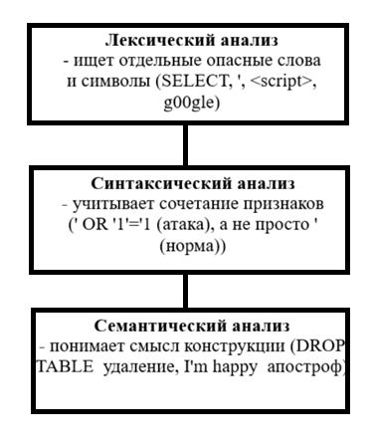
Рисунок 2. Уровни лингвистического анализа
Одной из ключевых проблем, возникающих при разработке детекторов веб-атак на основе лингвистического анализа, является различная диагностическая ценность разных признаков. Действительно, далеко не все лексемы и паттерны, характерные для атак, обладают одинаковой предсказательной силой. Конструкция SELECT практически всегда указывает на попытку SQL-инъекции, в то время как одинарная кавычка может встречаться в легитимных текстах, например в английском слове I'm. Тег script является надёжным индикатором XSS-атаки, тогда как одиночный тег img может быть частью безобидного пользовательского ввода. Подделка известного бренда g00gle с высокой вероятностью свидетельствует о фишинге, в то время как бесплатный домен .tk может использоваться как злоумышленниками, так и вполне легитимными владельцами.
Простейший бинарный подход, при котором обнаружение любого признака из заранее определённого списка считается достаточным для классификации запроса как атаки, приводит к высокому уровню ложных срабатываний. Противоположный подход - пороговый метод, требующий обнаружения не менее определённого количества признаков снижает количество ложных срабатываний, но создаёт риск пропуска атак, содержащих единственный критический признак, например UNION SELECT. В качестве компромиссного решения в настоящей работе применяется смешанный метод классификации, который разделяет все признаки на две категории: сильные признаки, достаточные по отдельности для классификации, и слабые признаки, требующие одновременного обнаружения двух и более для принятия решения об атаке.
Для задачи обнаружения фишинга дополнительно вводится разделение признаков по уровню доверия на высокодоверительные и низкодоверительные, а также применяется механизм белого списка легитимных доменов, позволяющий избежать ложных срабатываний на популярных сайтах. Данный подход, подробно расписан в главе 3, позволяет достичь приемлемого баланса между точностью и полнотой обнаружения.

  - Постановка задачи на проектирование системы
Проведённый в настоящей главе анализ предметной области, существующих методов обнаружения веб-атак и возможностей применения лингвистического анализа в задачах кибербезопасности позволяет сформулировать цель и конкретные задачи настоящей выпускной квалификационной работы.
Целью работы является разработка системы обнаружения SQL-инъекций, XSS-атак и фишинга в веб-трафике методом лингвистического анализа текстового содержимого HTTP-запросов с использованием инструмента Suricata для повышения защищённости инфокоммуникационной инфраструктуры.
Для достижения поставленной цели в работе должны быть решены следующие задачи. Во-первых, необходимо спроектировать архитектуру системы обнаружения веб-угроз, которая обеспечит модульность, расширяемость и возможность интеграции компонентов, реализующих различные функции - от сбора трафика до финальной классификации запросов. Во-вторых, требуется разработать алгоритмы лингвистического анализа, реализующие смешанный метод классификации для каждого из трёх типов атак на основе формализованных таблиц сильных и слабых признаков. Алгоритмы должны обеспечивать устойчивость к базовым техникам обфускации, включая изменение регистра, URL-кодирование. В-третьих, необходимо реализовать программный комплекс, включающий модуль сбора и предобработки данных на основе Suricata и Python-парсера, три детектора атак и итоговый классификатор. В-четвёртых, требуется провести тестирование разработанной системы на различных наборах данных, включающих как нормальные HTTP-запросы, так и запросы, содержащие SQL-инъекции, XSS-атаки и фишинговые URL, с оценкой точности для каждого типа атак.
Разрабатываемая система должна удовлетворять ряду функциональных и нефункциональных требований. К функциональным требованиям относятся способность принимать на вход дампы сетевого трафика в формате pcap и извлекать из них HTTP-запросы, способность анализировать текстовое содержимое запросов, включая URL, параметры, способность классифицировать запросы по четырём категориям - нормальный, SQL-инъекция, XSS-атака, фишинг и выводить результаты анализа в структурированном формате, удобном для последующего использования. Нефункциональные требования включают модульность архитектуры, допускающую независимую модификацию и замену отдельных компонентов, использование открытых и свободно распространяемых программных инструментов, возможность функционирования в среде виртуальной машины на стандартном оборудовании, а также достижение заданных показателей качества обнаружения: точность не ниже девяноста процентов для всех типов атак, полнота не ниже девяноста процентов для SQL-инъекций и фишинга и не ниже восьмидесяти пяти процентов для XSS-атак.

1.5. Выводы по разделу 1.
Проведённый в первой главе анализ показал, что SQL-инъекции, межсайтовый скриптинг и фишинг, будучи различными по своей природе и целям типами веб-атак, объединяются фундаментальной характеристикой: все они проявляются в виде характерных лингвистических аномалий в текстовом содержимом HTTP-запросов. Традиционные сигнатурные методы обнаружения, реализованные в системах класса IDS/IPS, обладают высокой точностью, но уязвимы к обфускации и не учитывают контекст. Аномалийные методы способны обнаруживать неизвестные атаки, но характеризуются высоким уровнем ложных срабатываний. Подходы на основе машинного обучения демонстрируют высокую точность, но требовательны к вычислительным ресурсам, сложны в интерпретации и нуждаются в больших размеченных датасетах.
Лингвистический анализ на основе регулярных выражений со смешанным методом классификации представляет собой компромиссное решение, объединяющее достоинства сигнатурного подхода с гибкостью, необходимой для учёта контекста и снижения количества ложных срабатываний. Сформулированы цель и задачи работы, а также функциональные и нефункциональные требования к разрабатываемой системе, что создаёт основу для проектирования её архитектуры в следующей главе.

2. Проектирование архитектуры системы обнаружения веб-угроз с интеграцией Suricata и лингвистического анализатора

2.1 Функционал системы
Система обнаружения веб-атак предназначена для автоматического выявления SQL-инъекций, XSS-атак и фишинга в HTTP-трафике. Основная задача - это анализ текстового содержимого HTTP-запросов и определение содержания в запросе признака атаки.
Для начала необходимо разработать таблицу с основными функциями системы, то есть ее функционал. Результат показан в таблице 1.
Таблица 1. Основные функции системы.
Функция | Описание
1. Сбор трафика | Принимает на вход дампы трафика в формате pcap
2. Извлечение HTTP | Выделяет из трафика HTTP-запросы
3. Обнаружение SQLi | Определяет наличие SQL-инъекций в запросах
4. Обнаружение XSS | Определяет наличие XSS-атак в запросах
5. Обнаружение фишинга | Определяет наличие фишинга в запросах
6. Классификация | Относит запрос к определённому типу атаки
7. Формирование результата для анализа | Выдача результата в удобном для пользователя формате

2.2. Архитектура системы
Система построена по модульной конвейерной архитектуре. Она состоит из трёх последовательных блоков, показанных в таблице 2. Схема системы показана на рисунке 1.
Таблица 2. Основные блоки системы.
Блок | Назначение | Реализация
Блок 1 – сбор данных | Захват и первичный анализ трафика | Suricata
Блок 2 – обработка | Очистка, фильтрация, нормализация | Python-парсер
Блок 3 – анализ | Обнаружение атак и классификация | Детекторы + классификатор

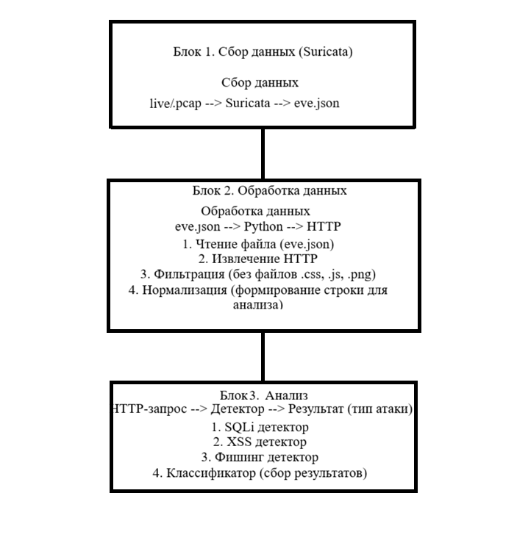
Рисунок 1. Архитектура системы
Блок 1. Сбор данных и предобработка.
На вход блока подается дамп трафика в формате pcap или Suricata работает в live формате. Suricata анализирует файл, выделяет HTTP-протокол и формирует структурированный лог в формате eve.json. Каждая строка файла содержит JSON-объект с информацией об HTTP-запросе: временная метка, IP-адреса, URL.
Блок 2. Обработка данных (Python-парсер)
Python-скрипт построчно читает файл eve.json. Из каждой строки извлекаются только HTTP-события. Далее выполняется фильтрация: удаляются запросы к статическим файлам (css, js, изображения), так как они не представляют интереса для анализа атак. Оставшиеся запросы нормализуются: выполняется URL-декодирование, текст приводится к нижнему регистру, удаляются лишние пробелы. Результатом работы блока является список запросов с подготовленным для анализа текстом.
Блок 3. Лингвистический анализ.
Этот модуль проверяет текст запроса и решает, есть ли в нем атака.
Из полученного HTTP-запроса через детектор происходит анализ на наличие признаков SQLi, XSS и фишинга.
Модуль состоит из:
- SQLi детектора, который ищет SQL команды (SELECT, UNION, DROP), спецсимволы (', ", --, #), конструкции (' OR '1'='1, 1=1--).
- XSS детектора, который ищет HTML-теги (<script>, <img>, <iframe>), обработчики событий (onload, onerror, onclick), javascript: конструкцию.
- Фишинг детектора, который ищет подозрительные домены (.tk, .ml, .xyz), IP-адреса вместо домена, поддельные бренды (g00gle, faceb00k).
- Классификатора, который собирает результаты от всех детекторов и выдает результат нахождения той или иной атаки.
Классификатор собирает результаты и определяет итоговый тип запроса: «Нормальный», «SQL-инъекция», «XSS-атака» или «Фишинг». Результат выводится в консоль или сохраняется в JSON-файл.
Внедрена смешанная система классификации. Каждому лингвистическому признаку назначена категория либо слабый признак, либо сильный, отражающий его опасность. Решение о классификации запроса принимается на основе анализа атак и их признаков из открытых источников. Такой подход позволяет более точно оценивать степень угрозы и снижает количество ложных срабатываний в отличие от бинарного подхода.
Такая архитектура обеспечивает модульность системы: каждый блок можно заменить или модифицировать независимо от других. Это упрощает разработку и дальнейшее расширение функциональности.

2.3. Выбор технологий
Выбор технологий осуществлялся исходя из требований к бесплатности, производительности, простоте разработки и совместимости компонентов. В качестве системы анализа сетевого трафика была выбрана Suricata. Рассматривались альтернативы: tcpdump только захватывает пакеты, но не анализирует протоколы; Wireshark предоставляет удобный графический интерфейс, но не предназначен для автоматизированной обработки; Snort имеет схожую функциональность, но хуже поддерживает вывод в формате JSON. Suricata же является многопоточной, бесплатной, с открытым исходным кодом, отлично парсит HTTP-протокол и по умолчанию поддерживает запись событий в JSON - формат, который легко обрабатывается на языках высокого уровня. Именно сочетание этих качеств сделало Suricata оптимальным выбором для первого блока системы [15].
Для реализации второго и третьего блоков был выбран язык Python. Python обладает богатой стандартной библиотекой, включающей модули для работы с JSON, регулярными выражениями (re) и декодирования URL (urllib.parse). Это позволило написать парсер и детекторы за минимальное время без необходимости использования сторонних зависимостей. Кроме того, Python является интерпретируемым языком, что упрощает отладку и модификацию кода - важное качество для эскизной разработки и последующего наращивания функциональности. C++ или Java обеспечили бы более высокую производительность, но потребовали бы значительно больших временных затрат на разработку, что нецелесообразно для данной работы [16].
Формат JSON используется для передачи данных между модулями. Он выбран по нескольким причинам: во-первых, JSON легко читается человеком, что упрощает визуальную проверку промежуточных результатов; во-вторых, он легко парсится стандартной библиотекой Python; в-третьих, JSON поддерживает вложенные структуры, что важно для хранения сложных HTTP-событий; в-четвёртых, он не требует строгой схемы, в отличие от XML, и не имеет проблем с поддержкой кодировок. Альтернативы, такие как CSV, не позволяют описывать иерархические данные, а бинарные форматы нечитаемы и сложны в отладке. Поэтому JSON был признан оптимальным форматом обмена данными между модулями системы.
Виртуальная машина на базе Ubuntu 20.04 LTS использовалась в качестве тестового стенда. Ubuntu выбрана потому, что Suricata официально поддерживается в её репозиториях, она бесплатна, стабильна и широко распространена в сфере информационной безопасности. Использование виртуальной машины позволило изолировать процесс разработки и тестирования от основной операционной системы, что особенно важно при генерации тестового вредоносного трафика

2.4. Выбор архитектуры
Выбор модульной конвейерной архитектуры обусловлен рядом преимуществ. Модульность означает, что каждый из трёх блоков может разрабатываться, отлаживаться и изменяться независимо от других. Например, замена Suricata на другой анализатор трафика (Zeek или Snort) не потребует переписывания парсера и детекторов - достаточно будет адаптировать формат входных данных для второго блока. Аналогично, добавление нового детектора (например, для обнаружения CSRF-атак) не влияет на сбор и обработку данных. Конвейерность, в свою очередь, обеспечивает ясный и предсказуемый поток данных: каждый модуль получает данные от предыдущего, преобразует их и передаёт следующему. Это упрощает тестирование на каждом этапе и позволяет легко локализовать ошибки.
Монолитная архитектура (один скрипт, делающий всё) была бы проще в начальной реализации, но она крайне негибка: любое изменение требований могло бы потребовать переписывания всей системы. Микросервисная архитектура, напротив, является избыточной для данной задачи, так как система не требует горизонтального масштабирования, распределённого хранения данных и независимого развёртывания десятков компонентов. Таким образом, модульная конвейерная архитектура представляет собой разумный компромисс между простотой и гибкостью, что особенно важно для дипломной работы, где эскиз, созданный на практике, должен быть расширен до полноценной системы без полной переработки кода.

2.5. Выводы по разделу 2
В рамках второго раздела дипломной работы была спроектирована архитектура системы обнаружения SQL-инъекций, XSS-атак и фишинга на основе лингвистического анализа HTTP-трафика с интеграцией инструмента Suricata.
Определены функциональные требования к системе, включающие сбор сетевого трафика, извлечение HTTP-запросов, обнаружение трёх типов веб-атак, классификацию запросов и формирование отчёта о результатах. На основе этих требований разработана модульная конвейерная архитектура, состоящая из трёх последовательно работающих блоков. Первый блок отвечает за сбор данных и реализован на базе системы обнаружения вторжений Suricata, которая выполняет захват трафика, выделение HTTP-протокола и формирование структурированных логов в формате JSON. Второй блок реализует обработку данных на языке Python и включает фильтрацию статических запросов, нормализацию текста (URL-декодирование и приведение к нижнему регистру), а также подготовку данных для последующего анализа. Третий блок реализует лингвистический анализ и состоит из трёх детекторов (SQL-инъекций, XSS-атак и фишинга) и главного классификатора, объединяющего их результаты.
Обоснован выбор технологий реализации. Suricata выбрана как бесплатная, многопоточная система с открытым исходным кодом, поддерживающая парсинг HTTP-протокола и вывод логов в формате JSON. Python выбран благодаря простоте разработки, наличию встроенных библиотек для работы с JSON и регулярными выражениями. Формат JSON используется для обмена данными между модулями, что обеспечивает слабую связанность компонентов и их независимость. Виртуальная машина на базе Ubuntu 20.04 LTS служит тестовым стендом для изолированной разработки и тестирования.
Определены потоки данных между модулями: исходный трафик в формате pcap или live-трафик с сетевого интерфейса → Suricata → eve.json → Python-парсер → requests.json → детекторы и классификатор → results.json.
Разработанная архитектура отличается модульностью, что позволяет заменять или модифицировать каждый блок независимо от других, а также конвейерностью, обеспечивающей прозрачный и предсказуемый поток данных.

3. Разработка алгоритмов лингвистического анализа для обнаружения SQL-инъекций, XSS-атак и фишинга

3.1. Общий подход к лингвистическому анализу HTTP-запросов
Лингвистический анализ в контексте данной работы означает анализ текстового содержимого HTTP-запроса с целью выявления характерных признаков, свойственных SQL-инъекциям, XSS-атакам и фишингу. В отличие от сигнатурного метода, который ищет точное совпадение с заранее известной строкой (например, ' OR '1'='1), лингвистический метод ищет отдельные лексические единицы (кавычки, ключевые слова, теги), анализирует их синтаксическую структуру (как они соединены) и интерпретирует семантику (что означает та или иная конструкция). Такой подход позволяет обнаруживать модифицированные атаки, в которых злоумышленник изменяет регистр букв, добавляет лишние пробелы или заменяет одни символы на другие, сохраняя при этом общую структуру внедрённого кода. Кроме того, лингвистический анализ учитывает контекст: один и тот же признак может быть нормальным в одном месте запроса и указывать на атаку в другом.
HTTP-запрос, поступающий на вход анализатора, после нормализации (декодирование URL и приведение к нижнему регистру) превращается в строку текста. Эта строка содержит всё, что ввёл пользователь: поисковые запросы, логины, пароли, данные форм, URL-параметры. Задача анализатора определить, содержит ли эта строка признаки атаки. Например, если в строке встречается слово SELECT, это подозрительно, потому что обычные пользователи не ищут в поиске SQL-команды. Если встречается кавычка ' в сочетании с двумя дефисами -- это почти наверняка SQL-инъекция. Если встречается тег <script> это XSS-атака. Если в ссылке встречается подделка g00gle вместо google это фишинг.

3.2. Анализ источников для определения лингвистических признаков атак
Для формирования наборов лингвистических признаков, характерных для SQL-инъекций, XSS-атак и фишинга, был проведён анализ источников в области кибербезопасности. Формирование наборов лингвистических признаков и их разделение на сильные и слабые осуществлялось на основе анализа авторитетных источников в области кибербезопасности.
Во-первых, это OWASP Top 10 ежегодный отчёт Open Web Application Security Project, в котором перечислены десять наиболее критичных уязвимостей веб-приложений. В отчёте содержатся подробные описания SQL-инъекций и XSS-атак, включая примеры вредоносных конструкций, рекомендации по обнаружению и защите. OWASP является общепризнанным стандартом в области веб-безопасности, поэтому его данные можно считать надёжным источником для определения признаков атак.
Во-вторых, использовались датасеты CIC-IDS2017 и CSE-CIC-IDS2018, разработанные Канадским институтом кибербезопасности. Эти датасеты содержат размеченные записи сетевого трафика с реальными атаками, включая SQL-инъекции (21 запись) и XSS-атаки (652 записи), а также большой объём легитимного трафика (более 2 миллионов записей). Также были использованя дата-сеты из открытых баз Kaggle [17].
В-третьих, для фишинга использовался датасет PhishTank, содержащий тысячи проверенных фишинговых URL, а также открытые коллекции фишинговых ссылок. На их основе была сформирована выборка из 100 фишинговых URL для анализа характерных признаков [18].
В-четвертых, научные статьи также использовались для верификации признаков. В работе [19] приводятся реальные примеры атак, показывающие, что SQL-инъекции выглядят как ' OR '1'='1, а XSS как <script>alert(1)</script>. Это подтверждает, что выделенные в данной работе признаки соответствуют реальным атакам.

3.3. Лингвистические признаки SQL-инъекций
На основе анализа перечисленных источников были выделены следующие группы признаков SQL-инъекций. SQL-инъекция реализуется путём внедрения в параметры запроса специальных символов и конструкций, которые изменяют логику выполнения SQL-запроса на стороне сервера.
К сильным признакам SQL-инъекций отнесены SQL-команды и операторы, которые практически никогда не встречаются в легитимном пользовательском вводе. К ним относятся команды SELECT, UNION, DROP, INSERT, DELETE, UPDATE, ALTER, CREATE, EXEC. Эти команды являются «языком базы данных». Пользователи не вводят их в поисковые строки, не используют в качестве логинов. Если такие команды появляются в параметрах HTTP-запроса, это с высокой вероятностью указывает на SQL-инъекцию. Также к сильным признакам отнесены комментарии -- и #, которые используются злоумышленниками, чтобы «закомментировать» остаток исходного запроса. Кроме того, к сильным признакам относятся функции задержки SLEEP(, BENCHMARK(, WAITFOR, которые используются в слепых SQL-инъекциях для определения наличия уязвимости по времени ответа сервера.
К слабым признакам SQL-инъекций отнесены спецсимволы, которые могут встречаться в легитимном тексте, но становятся опасными в комбинации с другими признаками. В первую очередь это одинарная кавычка ' и двойная кавычка ". Эти символы широко используются в английском языке для обозначения апострофа (например, в фразе I'm happy). Сами по себе они не являются атакой, но в сочетании с SQL-командами или комментариями превращаются в часть SQL-инъекции. Также к слабым признакам отнесены логические конструкции 1=1, AND 1=1, OR 1=1, которые могут использоваться как в атаках, так и в легитимных запросах (хотя и редко). Их опасность возрастает в комбинации с кавычками или другими признаками.

3.4. Лингвистические признаки XSS-атак
Для XSS-атак выделены следующие группы признаков. XSS-атаки основаны на внедрении HTML-тегов и JavaScript-кода в выходные данные веб-приложения.
К сильным признакам XSS-атак отнесены HTML-теги и атрибуты, которые непосредственно выполняют JavaScript-код. К ним относятся теги <script>, <iframe>, <body>, <svg>. Тег <script> является прямым индикатором XSS-атаки, так как он предназначен для выполнения JavaScript-кода. Тег <iframe> позволяет встроить внешний контент, что часто используется в атаках. К сильным признакам также отнесены обработчики событий: onerror=, onload=. Эти атрибуты выполняют JavaScript-код при наступлении определённого события (ошибка загрузки, завершение загрузки, клик, наведение курсора). Они практически не встречаются в легитимном пользовательском вводе. Кроме того, к сильным признакам отнесён псевдопротокол javascript:, который позволяет выполнить код при переходе по ссылке, а также опасные функции eval(.
К слабым признакам XSS-атак отнесены тег <img> и функция alert(, которые сами по себе не являются атакой, но становятся опасными в сочетании с другими признаками. Тег <img> используется для отображения изображений. Сам по себе он безопасен, но в сочетании с обработчиком события (onerror=, onload=) может быть использован для выполнения кода. Функция alert() часто используется в учебных примерах и сама по себе без тега или контекста не является атакой, но в сочетании с тегом <script> или псевдопротоколом javascript: становится частью XSS-атаки.

3.5. Лингвистические признаки фишинга
Фишинговые URL выявляются по аномалиям в структуре доменного имени и по наличию подозрительных слов, характерных для страниц входа и верификации. В рамках данной работы все признаки фишинга разделены на две категории. К высокодоверительным признакам относятся IP-адрес вместо доменного имени (например, http://187.130.5.243/login), а также явные подделки известных брендов, такие как g00gle, go0gle, faceb00k, facebok, sber-secure, sberbank-verify. Эти признаки практически никогда не встречаются в легитимном трафике, поэтому достаточно одного из них для классификации запроса как фишинга. К низкодоверительным признакам относятся бесплатные домены верхнего уровня (.tk, .ml, .cf, .ga, .xyz, .top, .club, .site), а также подозрительные слова (login, verify, secure, confirm, update, password, signin, auth, account). Сами по себе эти признаки не являются достаточным основанием для фишинга - например, легитимный блог может существовать на домене .tk, а слово login входит в URL многих нормальных сайтов. Однако комбинация двух и более низкодоверительных признаков, особенно если один из них — бесплатный домен, а другой — подозрительное слово, с высокой вероятностью указывает на фишинг.
Комбинация низкодоверительных признаков считалась атакой при наличии двух и более совпадений. Если запрос идёт к домену из белого списка (например, example.com, google.com), он не проверяется на фишинг вовсе, что полностью исключает ложные срабатывания на заведомо доверенных ресурсах.
К сильным признакам фишинга отнесены признаки, которые практически никогда не встречаются в легитимном трафике и однозначно указывают на фишинговый сайт. Это IP-адрес вместо доменного имени (например, http://185.130.5.253/login), поскольку легитимные сервисы не используют IP-адреса в ссылках для пользователей. Также к сильным признакам отнесены подделки известных брендов: g00gle (вместо google), faceb00k (вместо facebook), sber-secure (вместо сбербанка). Эти подделки создаются злоумышленниками для обмана пользователей, и они не используются легитимными сервисами.
К слабым признакам фишинга отнесены бесплатные домены верхнего уровня (.tk, .ml, .cf, .ga, .xyz, .top, .club, .site), а также подозрительные слова (login, verify, secure, confirm, update, password, signin, auth, account). Сами по себе эти признаки не являются доказательством фишинга, так как на бесплатных доменах могут существовать легитимные блоги и проекты, а слова login или secure широко используются на обычных сайтах. Однако комбинация бесплатного домена с подозрительным словом (например, .tk и login) с высокой вероятностью указывает на фишинг.

3.6. Алгоритм работы детектора SQL-инъекций
Детектор SQL-инъекций предназначен для выявления попыток внедрения SQL-кода в параметры HTTP-запросов. Алгоритм его работы состоит из нескольких последовательных шагов.
Шаг 1. Проверка белого списка доменов. На вход детектору поступает нормализованный текст HTTP-запроса. Первым делом из этого текста извлекается домен, к которому обращается запрос. Если домен присутствует в заранее сформированном белом списке доверенных доменов (например, example.com, google.com, yandex.ru, localhost), детектор немедленно возвращает результат «атака не обнаружена». Это позволяет не проверять заведомо безопасные ресурсы и снижает количество ложных срабатываний.
Шаг 2. Поиск сильных признаков. Детектор последовательно проверяет наличие в тексте запроса сильных признаков SQL-инъекций. К ним относятся SQL-команды (SELECT, UNION, DROP, INSERT, DELETE, UPDATE), комментарии (-- и #), а также функции задержки (SLEEP(, BENCHMARK(, WAITFOR). Поиск выполняется с помощью регулярных выражений без учёта регистра, что позволяет обнаруживать атаки даже если злоумышленник использовал заглавные буквы (например, SeLeCt). Если хотя бы один сильный признак найден, детектор возвращает результат «обнаружена SQL-инъекция». Дальнейший анализ не требуется.
Шаг 3. Поиск слабых признаков. Если сильные признаки не обнаружены, детектор переходит к поиску слабых признаков. К ним относятся одинарная кавычка ', двойная кавычка ", а также логические конструкции 1=1, AND 1=1, OR 1=1. Детектор подсчитывает количество найденных слабых признаков.
Шаг 4. Принятие решения. Если количество найденных слабых признаков составляет два или более, детектор возвращает результат «обнаружена SQL-инъекция». Если найден только один слабый признак или не найден ни один, детектор возвращает результат «атака не обнаружена».

3.7. Алгоритм работы детектора XSS-атак
Детектор XSS-атак предназначен для выявления попыток внедрения HTML- и JavaScript-кода в параметры HTTP-запросов. Алгоритм его работы учитывает не только наличие отдельных признаков, но и их контекст.
Шаг 1. Поиск сильных признаков. Детектор проверяет наличие в тексте запроса сильных признаков XSS-атак. К ним относятся опасные HTML-теги (<script>, <iframe>, <body>), обработчики событий (onerror=, onload=, onclick=, onmouseover=), псевдопротокол javascript:, а также опасные JavaScript-функции (eval(, prompt(, confirm(). Если хотя бы один сильный признак найден, детектор возвращает результат «обнаружена XSS-атака».
Шаг 2. Проверка комбинации тега <img> и функции alert(. Если сильные признаки не обнаружены, детектор проверяет, присутствуют ли в запросе одновременно тег <img> и функция alert(. Эта комбинация характерна для атак вида <img src=x onerror=alert(1)>, где тег используется как носитель, а функция - как полезная нагрузка. Если оба признака найдены, детектор возвращает результат «обнаружена XSS-атака».
Шаг 3. Проверка одиночных слабых признаков. Если тег <img> и функция alert( не встречаются вместе, детектор проверяет, присутствует ли только один из этих признаков. В этом случае запрос считается безопасным, так как обычная HTML-картинка или изолированная функция alert без контекста не представляют угрозы. Детектор возвращает результат «атака не обнаружена».

3.8. Алгоритм работы детектора фишинга
Детектор фишинга предназначен для выявления подозрительных URL, которые могут вести на фишинговые сайты. Алгоритм его работы учитывает как однозначные признаки обмана, так и косвенные индикаторы.
Шаг 1. Проверка белого списка доменов. Из текста запроса извлекается домен. Если домен присутствует в белом списке доверенных доменов (например, example.com, google.com, yandex.ru, localhost), детектор возвращает результат «атака не обнаружена». Это позволяет не проверять заведомо безопасные сайты.
Шаг 2. Поиск сильных признаков. Детектор проверяет наличие в тексте запроса IP-адреса (последовательность из четырёх чисел, разделённых точками, например 185.130.5.253), а также подделок известных брендов (g00gle, faceb00k, sber-secure). Если хотя бы один сильный признак найден, детектор возвращает результат «обнаружен фишинг».
Шаг 3. Поиск слабых признаков. Если сильные признаки не обнаружены, детектор переходит к поиску слабых признаков. К ним относятся бесплатные домены верхнего уровня (.tk, .ml, .cf, .ga, .xyz, .top) и подозрительные слова (login, verify, secure, confirm, update, password, signin, auth, account). Детектор подсчитывает количество найденных слабых признаков.
Шаг 4. Принятие решения. Если количество найденных слабых признаков составляет два или более, детектор возвращает результат «обнаружен фишинг». Если найден только один слабый признак или не найден ни один, детектор возвращает результат «атака не обнаружена».

3.9. Алгоритм работы главного классификатора
Главный классификатор объединяет результаты работы трёх детекторов и принимает итоговое решение о типе запроса. Он реализован как последовательный вызов детекторов в определённом порядке.
Шаг 1. Загрузка запросов. Классификатор получает на вход JSON-файл requests.json, содержащий массив запросов с полями id (порядковый номер), url (исходный URL) и text (нормализованный текст запроса). Файл создаётся на предыдущем этапе работы системы (модуль сбора и предобработки).
Шаг 2. Последовательная классификация. Для каждого запроса из списка классификатор выполняет следующую последовательность действий. Сначала вызывается детектор фишинга. Если он возвращает True, запросу присваивается классификация PHISHING. Если нет, вызывается детектор SQL-инъекций. При срабатывании запрос получает классификацию SQLI. Если и этот детектор не сработал, вызывается детектор XSS-атак. При срабатывании запрос получает классификацию XSS. Если ни один из трёх детекторов не вернул True, запросу присваивается классификация NORMAL.
Шаг 3. Формирование результата. Для каждого запроса формируется словарь с полями id, url и classification. Все результаты собираются в список.
Шаг 4. Подсчёт статистики и вывод. Классификатор подсчитывает количество запросов каждого типа (NORMAL, SQLI, XSS, PHISHING) и выводит на экран подробный отчёт: для каждого запроса — его ID, классификацию и URL. В конце выводится итоговая статистика.
Шаг 5. Сохранение результатов. Результаты классификации сохраняются в выходной JSON-файл results.json для последующего анализа.
Порядок проверки детекторов (фишинг → SQLi → XSS) выбран не случайно. Фишинговые признаки наиболее специфичны и редко пересекаются с признаками других типов атак. IP-адрес в URL или подделка g00gle однозначно говорят о фишинге, и нет смысла проверять такой запрос на SQL-инъекции или XSS. Проверка фишинга первой позволяет быстро отсеять значительную часть подозрительных запросов без лишних вычислений.

3.10. Выводы по главе 3
В третьем разделе дипломной работы разработаны алгоритмы лингвистического анализа для обнаружения SQL-инъекций, XSS-атак и фишинга в текстовом содержимоле HTTP-запросов.
На основе анализа авторитетных источников (OWASP Top 10, датасеты CIC-IDS2017 и PhishTank) были изучены наборы лингвистических признаков для каждого типа атак. Все признаки разделены на две категории. Сильные признаки (SQL-команды, комментарии, опасные теги, обработчики событий, IP-адреса, подделки брендов) практически никогда не встречаются в легитимном трафике и требуют одного совпадения для классификации как атаки. Слабые признаки (кавычки, логические конструкции, тег img, функция alert, бесплатные домены, подозрительные слова) могут встречаться в обычном тексте и требуют комбинации двух и более для классификации как атаки.
Разработан смешанный метод классификации: при обнаружении хотя бы одного сильного признака запрос немедленно классифицируется как атака; при отсутствии сильных признаков, но наличии двух и более слабых признаков одного типа, запрос также классифицируется как атака. В противном случае запрос считается нормальным.
Для каждого типа атак разработаны детальные алгоритмы работы детекторов, учитывающие специфику признаков. Детектор SQL-инъекций проверяет белый список доменов, ищет сильные признаки (SQL-команды, комментарии, функции задержки), а затем подсчитывает слабые признаки (кавычки, логические конструкции). Детектор XSS-атак ищет сильные признаки (опасные теги, обработчики событий, псевдопротокол javascript:) и проверяет комбинацию тега img и функции alert. Детектор фишинга проверяет белый список доменов, ищет сильные признаки (IP-адреса, подделки брендов), а затем подсчитывает слабые признаки (бесплатные домены, подозрительные слова).
Разработан алгоритм главного классификатора, который последовательно вызывает детекторы в порядке: фишинг → SQL-инъекции → XSS-атаки. Классификатор загружает запросы из файла requests.json, классифицирует каждый запрос, формирует выходной файл results.json и выводит статистику.
Предложенные алгоритмы отличаются простотой реализации, прозрачностью логики и эффективностью обнаружения атак при минимальном количестве ложных срабатываний. Они являются основой для программной реализации системы в следующем разделе.

4. Реализация программного комплекса системы обнаружения угроз
Программный комплекс системы обнаружения угроз реализует спроектированную в разделе 2 архитектуру и алгоритмы лингвистического анализа, разработанные в разделе 3. Система состоит из трёх основных программных модулей, соответствующих трём блокам архитектуры: модуль сбора и предобработки данных (на базе Suricata и Python-парсера), модуль детектирования SQL-инъекций, модуль детектирования XSS-атак, модуль детектирования фишинга и главный классификатор, объединяющий результаты работы детекторов. Все модули реализованы на языке Python, а также используют внешний инструмент Suricata для первичного анализа сетевого трафика. Обмен данными между модулями осуществляется через файлы в формате JSON, что обеспечивает слабую связанность компонентов и возможность их независимого тестирования и модификации. Исходный код системы организован в виде нескольких файлов, каждый из которых отвечает за отдельную функцию: парсер eve.json, три детектора (sqli_detector.py, xss_detector.py, phishing_detector.py) и классификатор (classifier.py).

4.1. Разработка модуля сбора и предобработки веб-трафика.
Цель этапа - настроить Suricata для анализа сетевого трафика (pcap-режим и live) и разработать парсер для извлечения HTTP-запросов из логов.
Для выполнения работ используется виртуальная машина с Ubuntu. Виртуальная машина позволяет создать изолированную среду для тестирования, не влияющую на основную систему.
В рамках данного этапа выполняются следующие задачи:
- установка и настройка Suricata для анализа сетевого трафика;
- создание тестового веб-сервера для генерации HTTP-трафика;
- захват сетевого трафика с помощью tcpdump для pcap файла;
- запуск Suricata на pcap-файле для получения логов в формате JSON;
- запуск Suricata в live-режиме для получения логов в формате JSON;
- разработка парсера на Python для извлечения HTTP-запросов из логов Suricata;
- фильтрация статических запросов и подготовка текста для лингвистического анализа.

4.1.1. Установка и настройка Suricata
Модуль сбора и предобработки данных реализован в два этапа. Первый этап выполняется внешним инструментом Suricata, второй - разработанным на Python парсером. Suricata устанавливается на виртуальную машину с Ubuntu 20.04 LTS и настраивается для захвата HTTP-трафика. В конфигурационном файле suricata.yaml включается вывод событий в формате JSON в файл eve.json, задаются правила для обнаружения HTTP-трафика (минимальный набор правил, необходимый для корректного распознавания протокола), а также отключается проверка контрольных сумм при работе с локальным трафиком для повышения производительности. Для генерации тестового трафика используется встроенный HTTP-сервер Python, запущенный на порту 80, и утилита curl, с помощью которой отправляются нормальные запросы, SQL-инъекции, XSS-атаки, фишинговые ссылки, статические файлы. Захват пакетов производится программой tcpdump, после чего полученный pcap-файл или live-трафик с интерфейса подаётся на вход Suricata.
На рисунке 2 показана установка инструмента Suricata, а также проверка его версии. Были использованы следующие команды:$sudo apt install -y suricata jq curl$
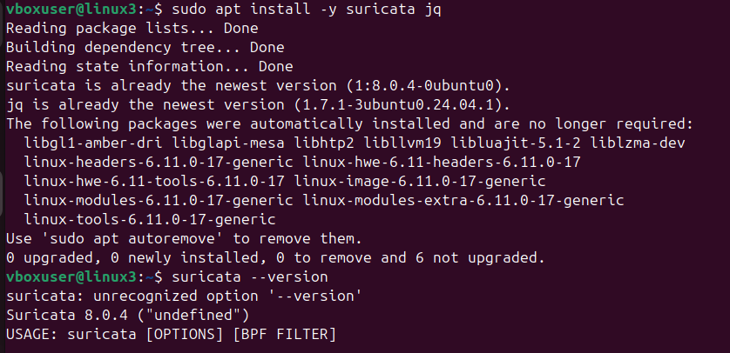
Рисунок 2. Установка инструмента Suricata
Создание рабочей директории показано на рисунке 3.
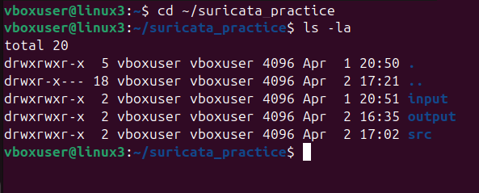
Рисунок 3. Создание рабочей директории
Для того чтобы Suricata распознавал HTTP-трафик, были созданы минимальные правила. Правила хранятся в файле /var/lib/suricata/rules/suricata.rules.
Создание директории и файла правил было выполнено с помощью следующих команд:
$$sudo mkdir -p /var/lib/suricata/rules$$
$$sudo nano /var/lib/suricata/rules/suricata.rules$$
Содержимое правил файла показано на рисунке 4
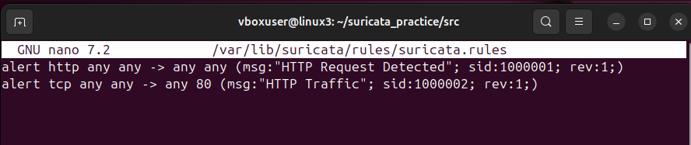
Рисунок 4. Правила для HTTP-трафика в Suritcata.rules
В конфигурационном файле /etc/suricata/suricata.yaml были установлены следующие параметры, показанные на рисунках 5, 6, 7:
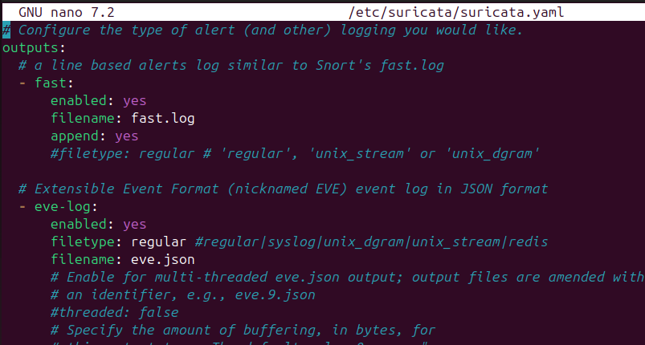
Рисунок 5. Включение вывода логов в формате JSON (eve.json)
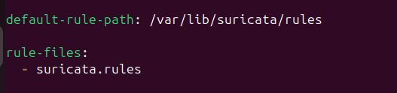
Рисунок 6. Путь к правилам
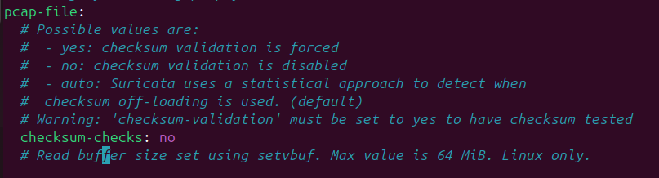
Рисунок 7. Отключение проверки контрольных сумм для локального трафика
С помощью следующей команды произошла проверка конфигурации Suricata. Результат показан на рисунке 8.
Рисунок 8. Проверка конфигурации Suricata

4.1.2. Создание тестового веб-сервера и трафика HTTP (pcap-режим)
Для генерации HTTP-трафика был запущен простой веб-сервер на Python на порту 80. Порт 80 требует прав суперпользователя. С помощью следующих команд:
$$cd \sim /suricata_practice$$
$$sudo python3 -m http.server 80 \&$$
Захват трафика производим с помощью tcpdump, результат показан на рисунке 9.
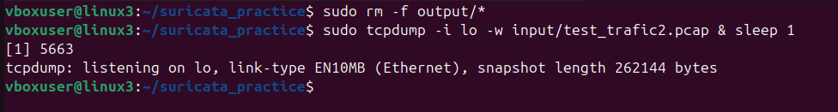
Рисунок 9. Захват трафика с помощью tcpdump
Для тестирования были отправлены различные типы HTTP-запросов: нормальные, с SQL-инъекциями, с XSS-атаками и фишинговые ссылки.
- Нормальные запросы
- curl -s "http://localhost/search?q=python" > /dev/null
- curl -s "http://localhost/product?id=12345" > /dev/null
- curl -s "http://localhost/user/profile?username=john" > /dev/null
- SQL-инъекции
- curl -s "http://localhost/login?user=admin'--" > /dev/null
- curl -s "http://localhost/product?id=1%20UNION%20SELECT%20*%20FROM%20users" > /dev/null
- curl -s "http://localhost/user?id=1'%20AND%20'1'='1" > /dev/null
- XSS-атаки
- curl -s "http://localhost/comment?text=<img%20src=x%20onerror=alert(1)>" > /dev/null
- curl -s "http://localhost/search?q=<body%20onload=alert('XSS')>" > /dev/null
- curl -s "http://localhost/profile?name=<ScRiPt>alert(1)</ScRiPt>" > /dev/null
- Фишинг
- curl -s "http://localhost/redirect?url=http://FACEb00k.com/login" > /dev/null
- curl -s "http://localhost/redirect?url=http://g00gle.com" > /dev/null
- Статические файлы (будут отфильтрованы)
- curl -s "http://localhost/style.css" > /dev/null
- curl -s "http://localhost/favicon.ico" > /dev/null
После оправки тестового трафика останавливаем захват. Результат показан на рисунке 10.
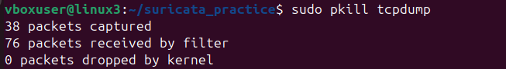
Рисунок 10. Остановка захвата трафика
Запуск Suricata на pcap-файле показан на рисунке 11.
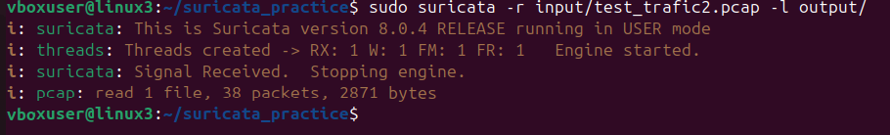
Рисунок 11. Запуск Suricata
После запуска Suricata был сформирован файл eve.json, содержащий логи HTTP-событий. Результат показан на рисунке 12.
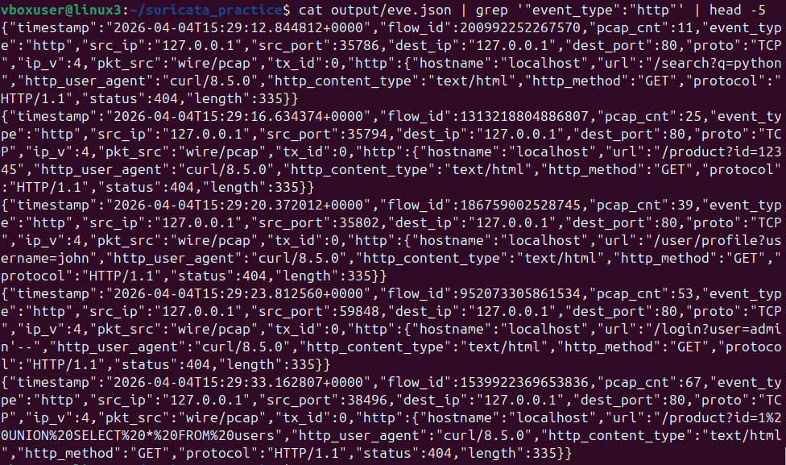
Рисунок 12. Содержимое eve.json (HTTP-события)

4.1.3. Создание тестового веб-сервера и трафика HTTP (live-режим)
Для тестирования работы системы обнаружения веб-атак в условиях, приближенных к реальным, необходимо создать тестовый веб-сервер и сгенерировать HTTP-трафик, содержащий как легитимные запросы, так и запросы с атаками. В отличие от режима анализа заранее записанных pcap-файлов, live-режим предполагает обработку трафика в реальном времени: Suricata прослушивает сетевой интерфейс и анализирует пакеты по мере их поступления, без предварительной записи в файл.
Для генерации HTTP-трафика в данной работе используется встроенный веб-сервер языка Python, запущенный на порту 80. Порт 80 является стандартным для HTTP-протокола, однако его использование требует прав суперпользователя (root). Альтернативно может быть использован порт 8080, не требующий специальных привилегий.
Веб-сервер запускается на виртуальной машине с Ubuntu, которая выступает в роли тестового стенда. Все HTTP-запросы отправляются на адрес localhost (или 127.0.0.1), что соответствует интерфейсу обратной петли (loopback). Это позволяет изолировать тестовый трафик от внешней сети и исключить влияние посторонних факторов на результаты тестирования.
Генерация HTTP-трафика выполняется с помощью утилиты curl, которая поддерживает отправку GET-запросов, позволяет задавать произвольные параметры URL, а также имитировать различные типы атак. Для каждого типа тестируемого запроса (нормальные, SQL-инъекции, XSS-атаки, фишинговые ссылки, статические файлы) формируется соответствующая команда curl.
Важной особенностью live-режима является то, что Suricata начинает обрабатывать трафик непосредственно в момент его поступления. Это позволяет оценить производительность системы, задержки обработки, а также проверить корректность работы парсера и детекторов в условиях непрерывного потока данных. При этом формат выходного файла eve.json остаётся идентичным тому, который создаётся при анализе pcap-файлов, поэтому парсер и классификатор не требуют модификации.
Live-режим является важным шагом на пути к практическому использованию разработанной системы в качестве компонента системы обнаружения вторжений (IDS), поскольку в реальных условиях трафик поступает непрерывно и не может быть предварительно записан в файл.
С помощью команды sudo python3 –m http.server 80 & в фоновом режиме запускается сервер для реализации Suritcata в live режиме.
Для запуска Suricata в live-режиме: sudo suricata –I lo –l output/ в первом терминале.
Во втором терминале для проверки работы были отправлены тестовые запросы.
curl -s "http://localhost/search?q=python" > /dev/null
curl -s "http://localhost/login?user=admin'--" > /dev/null
curl -s -X POST "http://localhost/login" -d "username=admin'--&password=anything" > /dev/null
В результате был получен тот же файл eve.json со следующим содержимым запросов.
{"timestamp":"2026-05-28T18:26:35.276993+0000","flow_id":1083687404795068,"in_iface":"lo","event_type":"http","src_ip":"127.0.0.1","src_port":47192,"dest_ip":"127.0.0.1","dest_port":80,"proto":"TCP","ip_v":4,"pkt_src":"wire/pcap","tx_id":0,"http":{"hostname":"localhost","url":"/search?q=python","http_user_agent":"curl/8.5.0","http_content_type":"text/html","http_method":"GET","protocol":"HTTP/1.1","status":404,"length":335}}
{"timestamp":"2026-05-28T18:26:41.200809+0000","flow_id":292600221901590,"in_iface":"lo","event_type":"http","src_ip":"127.0.0.1","src_port":47202,"dest_ip":"127.0.0.1","dest_port":80,"proto":"TCP","ip_v":4,"pkt_src":"wire/pcap","tx_id":0,"http":{"hostname":"localhost","url":"/login?user=admin'--","http_user_agent":"curl/8.5.0","http_content_type":"text/html","http_method":"GET","protocol":"HTTP/1.1","status":404,"length":335}}
{"timestamp":"2026-05-28T18:26:46.218893+0000","flow_id":1781468801806286,"in_iface":"lo","event_type":"http","src_ip":"127.0.0.1","src_port":34408,"dest_ip":"127.0.0.1","dest_port":80,"proto":"TCP","ip_v":4,"pkt_src":"wire/pcap","tx_id":0,"http":{"hostname":"localhost","url":"/login","http_user_agent":"curl/8.5.0","http_content_type":"text/html","http_method":"POST","protocol":"HTTP/1.1","status":501,"length":357}}
Данный вывод подтверждает возможность работы Suricata в live-режиме.

4.1.4. Разработка парсера eve.json
Был разработан парсер на языке Python для извлечения HTTP-запросов из файла eve.json, фильтрации статических запросов и подготовки текста для лингвистического анализа. Файл: ~/suricata_practice/src/parser.py. (см. Приложение А).
Запуск парсера производится с помощью команд:
$$cd \sim /suricata_practice/src$$
$$python3 parser_filter.py ../output/eve.json ../output/requests.json$$
Результат работы парсера показан на рисунке 13.
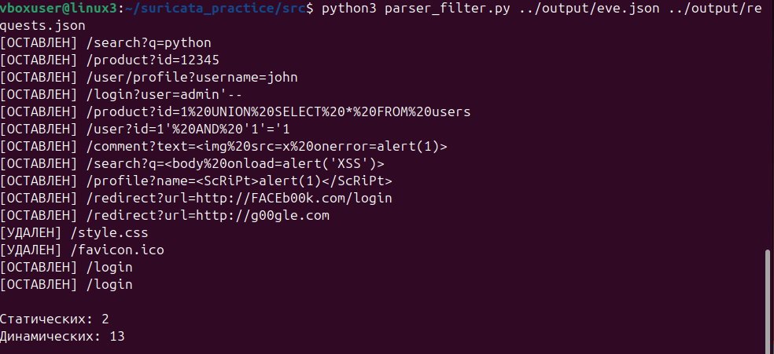
Рисунок 13. Результат работы парсера
В результате был получен файл в удобном формате для последующего анализа лингвистическим модулем. Структура выходного файла показана на рисунке 14.
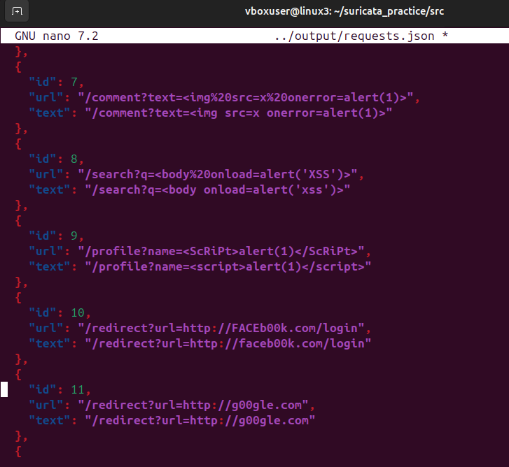
Рисунок 14. Содержимое выходного файла requests.json
Разработанный на Python парсер (файл parser_filter.py) выполняет следующие функции. Во-первых, он построчно читает файл eve.json, игнорируя пустые строки и строки с некорректным JSON. Во-вторых, он отбирает только те события, у которых поле event_type равно http, отбрасывая события других типов, такие как flow, mdns или stats. В-четвёртых, с помощью функции is_static проверяется, не является ли URL запросом к статическому файлу (расширения .css, .js, .png, .jpg, .jpeg, .gif, .ico, .svg, .woff, а также favicon.ico). Запросы к статическим файлам удаляются из дальнейшей обработки, так как они не могут содержать пользовательский ввод и, следовательно, атаки. А также выполняется нормализация текста: функция unquote из модуля urllib.parse заменяет URL-кодированные последовательности (например, %20 на пробел, %3C на <, %3E на >); метод lower приводит все символы к нижнему регистру; регулярное выражение удаляет лишние пробелы. Результат работы парсера сохраняется в файл requests.json, структура которого представляет собой массив объектов с полями id (порядковый номер), url (исходный URL) и text (нормализованный текст для анализа).

4.2. Разработка лингвистического анализатора SQL-инъекций, XSS-атак и фишинга
Анализатор получает на вход очищенные HTTP-запросы из модуля сбора (файл requests.json) и определяет, содержит ли запрос признаки атаки.
Входные данные: JSON-файл с полями url и text (нормализованный текст запроса).
Выходные данные: JSON-файл с классификацией каждого запроса (тип атаки, найденные признаки).
Цель: Разработать детекторы трёх типов атак и объединить их в единый классификатор, способный классифицировать HTTP-запросы с пороговым методом.
    - Лингвистические признаки атак
Лингвистический анализ - это метод исследования текста, основанный на выявлении лексических, синтаксических и семантических особенностей. В контексте кибербезопасности лингвистический анализ применяется для обнаружения вредоносного кода, внедрённого в текстовое содержимое HTTP-запросов.
Принцип работы:
- HTTP-запрос содержит текст (URL, параметры, тело запроса)
- Анализатор ищет в этом тексте «опасные» паттерны
- При обнаружении достаточного количества признаков запрос классифицируется как атака
    - Признаки SQL-инъекций
SQL-инъекции характеризуются внедрением SQL-кода в параметры запроса. Основные признаки показаны в таблице 3.

Таблица 3. Признаки SQL-инъекций
№ | Признак | Регулярное выражение | Пример | Тип признака
1 | Одинарная кавычка | ' | admin'-- | Слабый
2 | Двойная кавычка | " | admin"-- | Слабый
3 | SQL-команда SELECT | \bSELECT\b | UNION SELECT | Сильный
4 | SQL-команда UNION | \bUNION\b | UNION ALL | Сильный
5 | SQL-команда DROP | \bDROP\b | DROP TABLE | Сильный
6 | SQL-команда INSERT | \bINSERT\b | INSERT INTO | Сильный
7 | SQL-команда DELETE | \bDELETE\b | DELETE FROM | Сильный
8 | SQL-команда UPDATE | \bUPDATE\b | UPDATE users | Сильный
9 | Комментарий -- | -- | admin'-- | Сильный

Продолжение таблицы 3.
10 | Комментарий # | # | admin'# | Сильный
11 | Конструкция OR '1'='1 | '\s+OR\s+'.*= | ' OR '1'='1 | Слабый
12 | Конструкция AND 1=1 | AND\s+1\s*=\s*1 | AND 1=1 | Слабый
13 | Функция SLEEP() | SLEEP\( | SLEEP(5) | Сильный
14 | Конструкция 1=1 | 1=1 | 1=1 | Слабый

    - Признаки XSS-атак
XSS-атаки характеризуются внедрением HTML- и JavaScript-кода. Запрос считается XSS-атакой, если содержит хотя бы один из этих признаков, показанных в таблице 4.

Таблица 4. Признаки XSS-атак
№ | Признак | Пример | Тип признака
1 | <script | <script>alert(1)</script> | Сильный
2 | <img | <img src=x> | Сильный
3 | <iframe | <iframe src=...> | Сильный
4 | <body | <body onload=...> | Сильный

Продолжение таблицы 4.
5 | onerror= | onerror=alert(1) | Сильный
6 | onload= | onload=alert(1) | Сильный
7 | onclick= | onclick=alert(1) | Сильный
8 | javascript: | javascript:alert(1) | Сильный
9 | alert( | alert('XSS') | Слабый
10 | eval( | eval('alert(1)') | Слабый

    - Признаки фишинга
Фишинговые URL характеризуются аномалиями в структуре домена. Основные признаки показаны в таблице 5 и 6.

Таблица 5. Признаки высоко-доверительных признаков фишинга
№ | Признак | Пример
1 | IP-адрес | 185.133.5.253
2 | Подделка Google | g00gle.com
3 | Подделка Facebook | faceb00k.com
4 | Подделка Сбербанка | sber-secure.ru

Таблица 6. Признаки низко-доверительных признаков фишинга
№ | Признак | Пример
1 | Бесплатные домены | .tk, .ml, .xyz
2 | Подозрительные слова | login, verify, secure
3 | Подозрительные слова | confirm, update, password

Высокодоверительные признаки практически никогда не встречаются в легитимном трафике и при их обнаружении запрос может быть немедленно классифицирован как фишинг.
Низкодоверительные признаки сами по себе не являются достаточным основанием для классификации запроса как фишинга, поскольку могут встречаться на легитимных сайтах.

    - Метод классификации
Для разработки лингвистического анализатора выбран смешанный метод классификации, который представляет собой компромисс между простым бинарным подходом и сложной весовой системой.
При разработке детекторов веб-атак возникает фундаментальная проблема: не все признаки атак имеют одинаковую значимость. Например, конструкция SELECT практически всегда указывает на SQL-инъекцию, тогда как одинарная кавычка может быть частью легитимного текста (I'm happy). Аналогично, тег script является надёжным индикатором XSS-атаки, а одиночный тег img может быть безобидной картинкой. В случае фишинга подделка бренда g00gle с высокой вероятностью свидетельствует об атаке, тогда как бесплатный домен .tk может принадлежать как фишинговому, так и легитимному ресурсу.
Бинарный подход (один признак → атака) даёт слишком много ложных срабатываний. Пороговый метод (два признака → атака) отсекает случайные признаки, но пропускает атаки с одним сильным признаком, например UNION SELECT.
Смешанный метод объединяет преимущества обоих подходов. Все признаки разделены на две категории:
Сильные признаки (SELECT, UNION, DROP, INSERT, DELETE, UPDATE, комментарии, SLEEP, script, iframe, onerror, onload, javascript, подделки брендов, IP-адреса) — достаточно одного для классификации как атаки.
Слабые признаки (кавычки, 1=1, тег img, alert, бесплатные домены, подозрительные слова) — требуется два и более для классификации.
Для фишинга дополнительно используется белый список нормальных доменов, что позволяет избежать ложных срабатываний на легитимных сайтах.
Смешанный метод классификации показан в таблице 7.

Таблица 7. Классификация признаков
Тип признаков | Правило | Пример
Сильные признаки | Достаточно одного | SELECT → SQLI
Слабые признаки | Нужно два и более | ' + 1=1 → SQLI
Высокодоверительные (фишинг) | Достаточно одного | g00gle → PHISHING
Низкодоверительные (фишинг) | Нужно два и более | .tk + login → PHISHING

    - Детектор SQLi
Детектор SQL-инъекций реализован в файле sqli_detector.py в виде одноимённого класса SQLiDetector. Конструктор класса инициализирует наборы признаков, разделённые на две категории: сильные признаки, которые с высокой вероятностью указывают на атаку, и слабые признаки, требующие подтверждения комбинацией.
К сильным признакам отнесены SQL-команды (SELECT, UNION, DROP, INSERT, DELETE, UPDATE), комментарии (-- и #), а также функции задержки (SLEEP, BENCHMARK, WAITFOR). К слабым признакам отнесены спецсимволы (одинарная и двойная кавычки), логические конструкции (1=1, AND 1=1, OR 1=1), а также комбинации кавычек с операторами (' AND ', ' OR '). Кроме того, класс содержит белый список доменов (example.com, google.com, facebook.com, yandex.ru, mail.ru, github.com, localhost), запросы к которым не проверяются на SQL-инъекции.
Метод detect принимает на вход нормализованный текст запроса и возвращает булево значение True, если запрос содержит SQL-инъекцию, и False в противном случае. Алгоритм работы метода следующий.
Сначала текст приводится к нижнему регистру. Затем проверяется принадлежность домена запроса к белому списку: если запрос направлен на доверенный домен, метод немедленно возвращает False. Далее метод последовательно перебирает сильные признаки. При обнаружении хотя бы одного сильного признака метод возвращает True, так как такие признаки практически всегда указывают на атаку. Если сильные признаки не найдены, метод переходит к поиску слабых признаков, подсчитывая их общее количество. Если количество найденных слабых признаков достигает двух или более, метод возвращает True. В противном случае возвращается False.
Для отладки также реализован метод get_found_patterns, возвращающий список найденных признаков с указанием их типа (сильный или слабый).
Для реализации анализатора созданы четыре программных модуля, полные листинги которых приведены в Приложении Б.
Модуль sqli_detector.py реализует обнаружение SQL-инъекций. Алгоритм работы детектора:
- Проверка принадлежности URL к белому списку нормальных доменов
- Поиск сильных признаков (SQL-команды, комментарии, функции)
- При обнаружении хотя бы одного сильного признака - возврат True
- Подсчёт слабых признаков (кавычки, логические конструкции)
- При обнаружении двух и более слабых признаков - возврат True
При помощи команды cd ~/suricata_practice/src осуществляется переход в рабочую папку. В ней происходит создание файла детектора sqli_detector с помощью команды nano sqli_detector.py. Код показан в приложении Б.1. На рисунке 15 показан файл детектора.
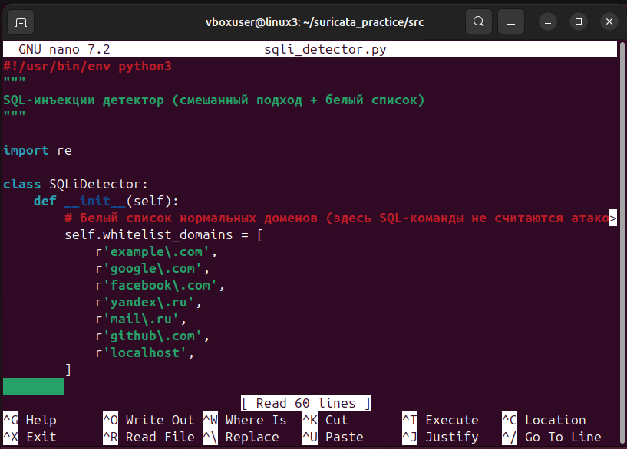
Рисунок 15. Создание детектора SQLi.
    - XSS детектор
Детектор XSS-атак реализован в файле xss_detector.py в виде класса XSSDetector. Конструктор инициализирует три группы признаков.
Первая группа - критические признаки, которые практически всегда однозначно указывают на XSS-атаку независимо от контекста. К ним относятся опасные теги (<script>, <iframe>), псевдопротокол javascript:, обработчики событий (onerror=, onload=, onclick=), а также опасные функции (eval(, prompt(, confirm().
Вторая группа - опасные теги, которые сами по себе не являются атакой, но становятся опасными в комбинации с обработчиками событий или опасными функциями. К таким тегам относятся <img>, <body>, <svg>, <div>
Третья группа - опасные функции, которые также требуют контекста для выполнения. К ним относятся функция alert( и console.log(.
Метод detect работает следующим образом. Текст запроса приводится к нижнему регистру. Сначала выполняется поиск критических признаков: если найден хотя бы один из них, метод немедленно возвращает True, поскольку такие признаки с высокой вероятностью указывают на атаку независимо от контекста.
Если критические признаки не найдены, метод переходит к проверке опасных тегов. Для каждого опасного тега проверяется, есть ли рядом с ним обработчик события (регулярное выражение on\w+\s*=) или опасная функция. Если такая комбинация обнаружена (тег и обработчик, либо тег и функция), метод возвращает True.
Затем аналогично проверяются опасные функции. Для каждой опасной функции проверяется, есть ли рядом с ней опасный тег или обработчик события. Если такая комбинация обнаружена, метод возвращает True.
Если ни одно из условий не выполнено, метод возвращает False.
Этот алгоритм реализует прагматический анализ - учёт контекста, что позволяет, например, не считать обычную HTML-картинку (<img src=photo.jpg>) атакой, так как она содержит только тег без обработчика, но считать атакой картинку с обработчиком (<img onerror=alert(1)>), где тег и обработчик встречаются вместе. Аналогично, изолированная функция alert(1) без тега или контекста не классифицируется как атака, тогда как alert(1) внутри тега <script> или после псевдопротокола javascript: будет обнаружена.
Модуль xss_detector.py реализует обнаружение XSS-атак с проверкой контекста. Алгоритм работы:
- Поиск критических признаков (тег <script>, javascript:, обработчики событий)
- При обнаружении хотя бы одного критического признака — возврат True
- Проверка опасных тегов (например, <img>) на наличие обработчиков или функций
- Проверка опасных функций (например, alert()) на наличие тегов или контекста выполнения
При помощи команды cd ~/suricata_practice/src осуществляется переход в рабочую папку. В ней происходит создание файла детектора xss_detector с помощью команды nano xss_detector.py. Код показан в приложении Б.2. На рисунке 16 показан файл детектора.
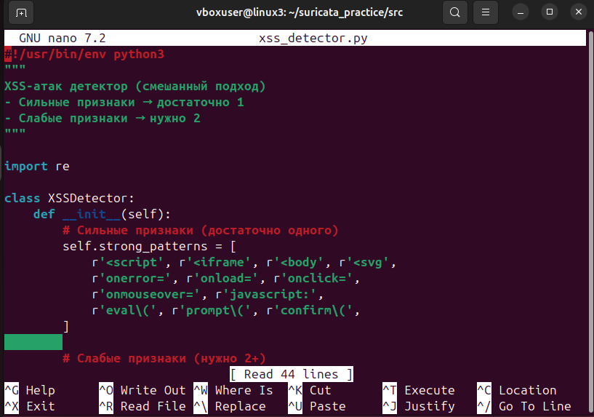
Рисунок 16. Создание детектора XSS атак.
    - Фишинг детектор
Детектор фишинга реализован в файле phishing_detector.py в виде класса PhishingDetector. Конструктор инициализирует белый список доверенных доменов, список высокодоверительных признаков и список низкодоверительных признаков.
Белый список включает такие домены, как example.com, google.com, facebook.com, yandex.ru, mail.ru, github.com, localhost, и может быть легко расширен за счёт внешнего конфигурационного файла.
Высокодоверительные признаки практически никогда не встречаются в легитимном трафике и с высокой вероятностью указывают на фишинг. К ним относятся IP-адрес (последовательность из четырёх чисел, разделённых точками, например 185.130.5.253), а также подделки известных брендов: g00gle, go0gle, faceb00k, facebok, sber-secure, sberbank-verify.
Низкодоверительные признаки сами по себе не являются достаточным основанием для классификации, но становятся подозрительными в комбинации. К ним относятся бесплатные домены верхнего уровня (.tk, .ml, .cf, .ga, .xyz, .top, .club, .site), а также подозрительные слова (login, verify, secure, confirm, update, password, signin, auth, account).
Метод detect работает в следующем порядке. Текст запроса приводится к нижнему регистру. Сначала проверяется белый список: если домен запроса присутствует в белом списке, метод возвращает False (не фишинг) без дальнейшего анализа.
Затем проверяются высокодоверительные признаки: при обнаружении хотя бы одного из них метод возвращает True (фишинг), поскольку такие признаки практически всегда однозначно указывают на атаку.
Если высокодоверительные признаки не найдены, метод переходит к анализу низкодоверительных признаков. Он подсчитывает количество найденных бесплатных доменов и подозрительных слов. Если количество низкодоверительных признаков достигло двух или более, метод возвращает True (фишинг). В противном случае возвращается False.

Такой подход позволяет, например, не считать легитимный блог на домене .tk (один признак) фишингом, но считать фишингом сайт на домене .tk, содержащий слово login (два признака: .tk и login), или сайт с подозрительными словами verify и update на подозрительном домене. Комбинация двух и более низкодоверительных признаков даёт достаточно оснований для классификации запроса как фишинга, в то время как одиночные признаки (бесплатный домен без подозрительных слов или подозрительное слово на доверенном домене) не приводят к ложным срабатываниям.
Модуль phishing_detector.py реализует обнаружение фишинговых URL. Алгоритм работы:
- Проверка принадлежности URL к белому списку нормальных доменов
- Поиск высокодоверительных признаков (IP-адрес, подделки брендов)
- При обнаружении хотя бы одного высокодоверительного признака - возврат True
- Подсчёт низкодоверительных признаков (бесплатные домены, подозрительные слова)
- При обнаружении двух и более низкодоверительных признаков - возврат True
При помощи команды cd ~/suricata_practice/src осуществляется переход в рабочую папку. В ней происходит создание файла детектора phishing_detector с помощью команды nano phishing_detector.py. Код показан в приложении Б.3. На рисунке 17 показан файл детектора.

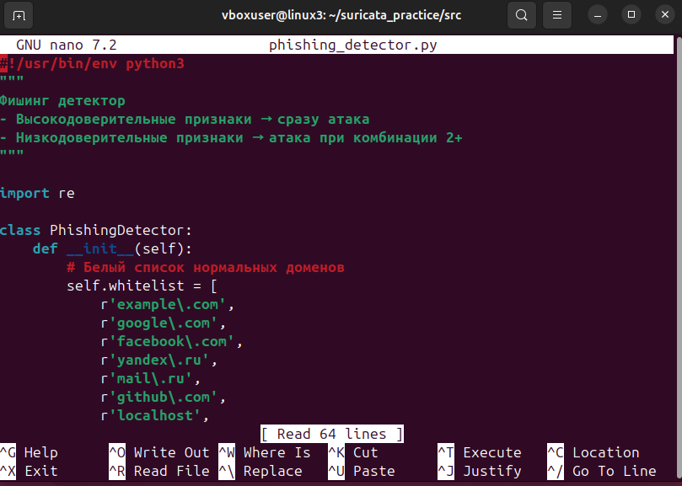
Рисунок 17. Создание детектора фишинга.
    - Классификатор
Главный классификатор реализован в файле classifier.py в виде класса Classifier. Конструктор класса создаёт экземпляры трёх детекторов - SQLiDetector, XSSDetector и PhishingDetector.
Метод classify принимает на вход текст запроса и возвращает строку - один из четырёх возможных вердиктов: NORMAL, SQLI, XSS или PHISHING. Алгоритм метода последовательно вызывает детекторы в строго определённом порядке: сначала проверяется фишинг, затем SQL-инъекции, затем XSS-атаки.
Этот порядок обусловлен тем, что фишинговые признаки наиболее специфичны и редко пересекаются с признаками других типов атак, а их проверка первой позволяет быстро отсеять значительную часть подозрительных запросов без лишних вычислений. Кроме того, в случае, если запрос может быть одновременно интерпретирован как атака разных типов (что случается редко), приоритет отдаётся фишингу как наиболее однозначному. Если ни один из детекторов не вернул True, метод возвращает NORMAL.
Каждый детектор работает по смешанному принципу: достаточно одного сильного (критического, высокодоверительного) признака для классификации как атаки, либо комбинации двух и более слабых (низкодоверительных) признаков. Такой подход обеспечивает высокую точность обнаружения при минимальном количестве ложных срабатываний.
Метод classify_batch принимает на вход список запросов (загруженный из файла requests.json) и возвращает список результатов классификации. Для каждого запроса из входного списка метод извлекает поле text, вызывает classify и формирует словарь с полями id, url и classification.
Функция main является точкой входа в программу. Она обрабатывает аргументы командной строки (путь к входному и выходному файлам), загружает JSON-данные из входного файла, создаёт экземпляр классификатора, запускает пакетную классификацию, выводит в консоль подробные результаты (каждый запрос с его классификацией) и итоговую статистику (количество нормальных запросов, SQL-инъекций, XSS-атак и фишинговых URL), а затем сохраняет результаты в выходной JSON-файл.
Модуль classifier.py объединяет три детектора и выполняет итоговую классификацию. Алгоритм работы:
- Загрузка списка запросов из входного JSON-файла
- Для каждого запроса последовательная проверка детекторами в порядке: фишинг → SQLi → XSS
- При срабатывании детектора запросу присваивается соответствующий тип атаки
- Если ни один детектор не сработал, запрос классифицируется как нормальный
- Формирование выходного JSON-файла с результатами и вывод статистики
Порядок проверки обоснован следующим: фишинговые признаки наиболее специфичны и редко пересекаются с другими типами атак, поэтому их проверка выполняется первой для ускорения обработки.
При помощи команды cd ~/suricata_practice/src осуществляется переход в рабочую папку. В ней происходит создание файла классификатора с помощью команды nano classifier.py. Код показан в приложении Б.4. На рисунке 18 показан файл детектора.
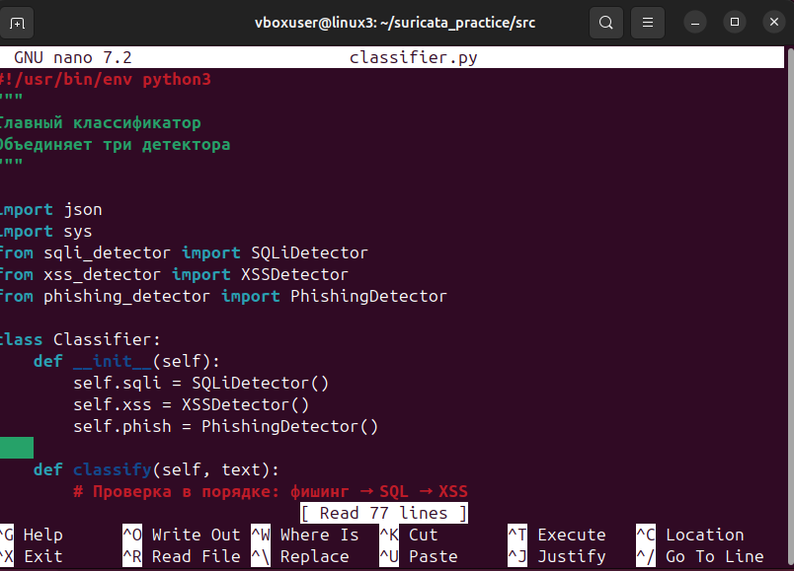
Рисунок 18. Создание классификатора

4.3. Обработка ошибок и логирование
В программном комплексе уделено внимание обработке ошибок и логированию. При чтении файла eve.json парсер обрабатывает возможные исключения json.JSONDecodeError, возникающие при повреждении файла или неверном формате строки; такие строки пропускаются с выводом предупреждения в консоль или в лог-файл. При извлечении полей из JSON-объекта используется метод get с значениями по умолчанию, что предотвращает возникновение исключений KeyError при отсутствии ожидаемых полей.
В детекторах регулярные выражения компилируются один раз в конструкторе, а не при каждом вызове метода detect, что повышает производительность. Вся диагностическая информация (количество обработанных запросов, количество отфильтрованных статических файлов, предупреждения о некорректных строках) выводится в консоль, а при необходимости может быть перенаправлена в лог-файл.
Также предусмотрена возможность сохранения промежуточных результатов (eve.json, requests.json, results.json) в пользовательские директории, задаваемые через аргументы командной строки, что упрощает интеграцию системы в различные эксплуатационные окружения.

4.4. Выводы по главе 4
В данном разделе представлена реализация программного комплекса системы обнаружения SQL-инъекций, XSS-атак и фишинга на основе лингвистического анализа HTTP-трафика. Реализованы все три модуля, предусмотренные архитектурой: модуль сбора и предобработки данных на базе Suricata и Python-парсера, три детектора (SQLi, XSS, фишинг) и главный классификатор. Используется смешанный метод, а также обеспечена поддержка работы с живым трафиком. Разработанный программный комплекс является полностью рабочим и готов к тестированию на различных наборах данных, которое будет представлено в следующем разделе.

5. Тестирование спроектированной системы на различных наборах данных
  - Цели и задачи тестирования
Тестирование разработанной системы обнаружения угроз преследовало несколько основных целей. Во-первых, необходимо было подтвердить принципиальную работоспособность лингвистического метода обнаружения SQL-инъекций, XSS-атак и фишинга в тексте HTTP-запросов. Во-вторых, требовалось оценить точность классификации на различных типах запросов: нормальных, содержащих SQL-инъекции, содержащих XSS-атаки и содержащих фишинговые URL. Тестирование проводилось на нескольких наборах данных: синтетическом наборе, сгенерированном вручную для проверки всех признаков; наборе, полученном в результате работы модуля сбора на реальном тестовом трафике; а также на заведомо нормальных запросах, не содержащих признаков атак, для оценки уровня ложных срабатываний. Все тесты выполнялись в изолированной среде виртуальной машины Ubuntu с установленными Suricata и Python.

5.2. Тестирование анализатора
Для тестирования создан файл test_requests.json, содержащий 34 запроса различных типов: нормальные запросы (6 шт.), SQL-инъекции (12 шт.), XSS-атаки (10 шт.), фишинг (6 шт.). На рисунке 19 показан файл.
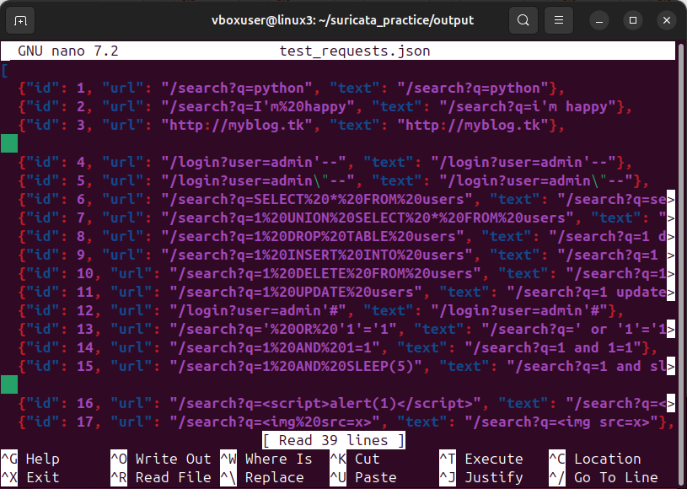
Рисунок 19. Содержимое файла тестовых запросов.
С помощью следующих команд был запущен блок анализа:
cd ~/suricata_practice/src
python3 classifier.py ../output/test_requests.json ../output/test_results.json
Результат работы на тестовых данных показан на рисунке 20.
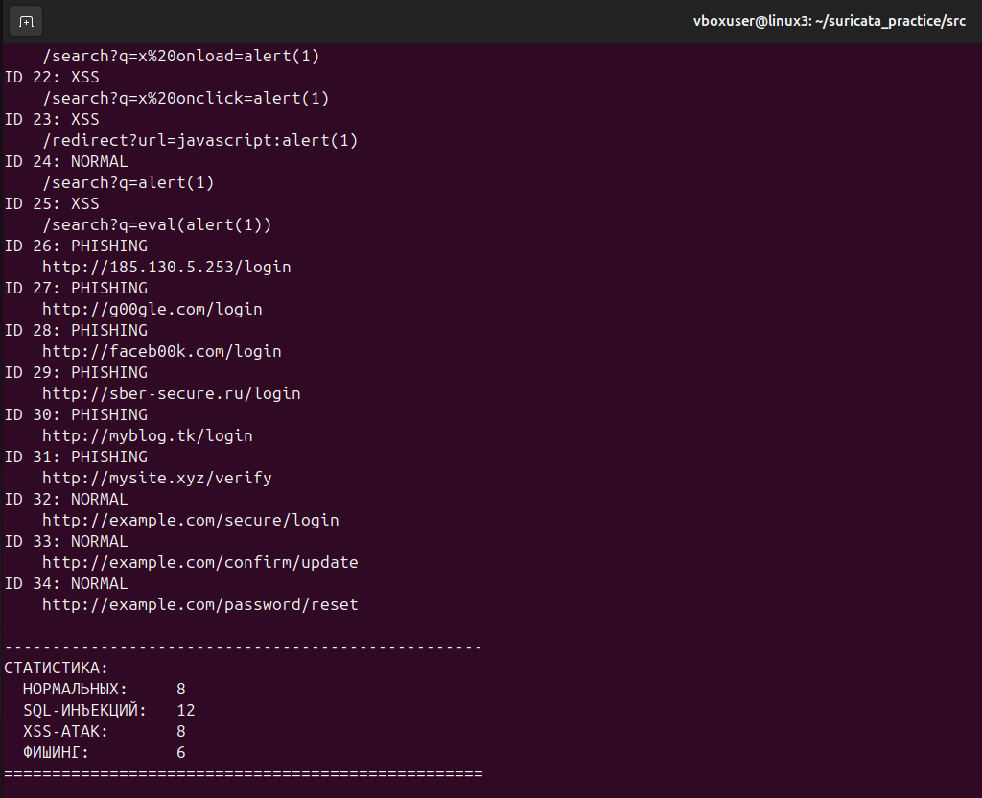
Рисунок 20. Результат работы модуля анализа.

Сравнение результатов работы анализатора с тестовыми запросами показаны в таблице 8.

Таблица 8. Результаты работы анализатора на тестовых данных
ID | Запрос | Ожидаемый тип | Фактический результат | Совпадение
НОРМАЛЬНЫЕ ЗАПРОСЫ (6 шт.)
1 | /search?q=python | NORMAL | NORMAL | +
2 | /search?q=I'm happy | NORMAL | NORMAL | +
3 | http://myblog.tk | NORMAL | NORMAL | +
32 | http://example.com/secure/login | NORMAL | NORMAL | +
33 | http://example.com/confirm/update | NORMAL | NORMAL | +
34 | http://example.com/password/reset | NORMAL | NORMAL | +
SQL-ИНЪЕКЦИИ (12 шт.)
4 | /login?user=admin'-- | SQLI | SQLI | +
5 | /login?user=admin"-- | SQLI | SQLI | +
6 | /search?q=SELECT * FROM users | SQLI | SQLI | +
7 | /search?q=1 UNION SELECT * FROM users | SQLI | SQLI | +
8 | /search?q=1 DROP TABLE users | SQLI | SQLI | +
9 | /search?q=1 INSERT INTO users | SQLI | SQLI | +
Продолжение таблицы 8.
10 | /search?q=1 DELETE FROM users | SQLI | SQLI | +
11 | /search?q=1 UPDATE users | SQLI | SQLI | +
12 | /login?user=admin'# | SQLI | SQLI | +
13 | /search?q=' OR '1'='1 | SQLI | SQLI | +
14 | /search?q=1 AND 1=1 | SQLI | SQLI | +
15 | /search?q=1 AND SLEEP(5) | SQLI | SQLI | +
XSS-АТАКИ (10 шт.)
16 | /search?q=<script>alert(1)</script> | XSS | XSS | +
17 | /search?q=<img src=x> | XSS | NORMAL | -
18 | /search?q=<iframe src=evil.com> | XSS | XSS | +
19 | /search?q=<body onload=alert(1)> | XSS | XSS | +
20 | /search?q=x onerror=alert(1) | XSS | XSS | +
21 | /search?q=x onload=alert(1) | XSS | XSS | +
22 | /search?q=x onclick=alert(1) | XSS | XSS | +
23 | /redirect?url=javascript:alert(1) | XSS | XSS | +
24 | /search?q=alert(1) | XSS | NORMAL | -
25 | /search?q=eval(alert(1)) | XSS | XSS | +
ФИШИНГ (6 шт.)
26 | http://185.130.5.253/login | PHISHING | PHISHING | +
27 | http://g00gle.com/login | PHISHING | PHISHING | +

Продолжение таблицы 8.
28 | http://faceb00k.com/login | PHISHING | PHISHING | +
29 | http://sber-secure.ru/login | PHISHING | PHISHING | +
30 | http://myblog.tk/login | PHISHING | PHISHING | +
31 | http://mysite.xyz/verify | PHISHING | PHISHING | +

В ходе тестирования разработанного лингвистического анализатора было обработано 34 тестовых запроса, включающих нормальные запросы, SQL-инъекции, XSS-атаки и фишинговые URL.
Нормальные запросы показали 100-процентную точность - все шесть легитимных запросов были правильно классифицированы. Среди них такие запросы, как обычный поисковый запрос /search?q=python, запрос с апострофом /search?q=I'm happy, который не был ошибочно принят за SQL-инъекцию благодаря пороговому методу, а также легитимные сайты на бесплатных доменах http://myblog.tk, которые не были классифицированы как фишинг благодаря использованию комбинации признаков.
SQL-инъекции также показали 100-процентную точность. Все двенадцать тестовых запросов с SQL-кодом были успешно обнаружены. Это включает классические атаки с кавычками и комментариями, такие как admin'-- и admin'#, атаки с логическими конструкциями ' OR '1'='1, AND 1=1, а также атаки с SQL-командами SELECT, UNION, DROP, INSERT, DELETE, UPDATE. Смешанный метод классификации позволил корректно обрабатывать как сильные признаки, когда достаточно одного (например, SELECT), так и слабые, требующие комбинации (например, кавычка плюс комментарий).
Фишинг также показал 100-процентную точность. Все шесть тестовых фишинговых URL были правильно идентифицированы. Это включает подделки известных брендов, такие как g00gle.com, faceb00k.com, sber-secure.ru, а также комбинации низкодоверительных признаков, например сайт на бесплатном домене со словом login (myblog.tk/login) или с подозрительным словом verify (mysite.xyz/verify). Белый список нормальных доменов позволил избежать ложных срабатываний на легитимных сайтах, таких как example.com/secure/login.
XSS-атаки показали точность 80 процентов. Из десяти тестовых запросов восемь были классифицированы верно, включая атаки с тегами script, iframe, body, обработчиками событий onerror, onload, onclick, псевдопротоколом javascript: и функциями eval. Два запроса были классифицированы как нормальные.
Запрос /search?q=<img src=x> был классифицирован как нормальный, а не как XSS-атака. Это объясняется тем, что он содержит только один слабый признак тег img. Для классификации как XSS требуется либо наличие обработчика события (например, onerror=), либо комбинация с другим признаком. В реальных условиях обычная HTML-картинка без вредоносного обработчика действительно не является атакой, поэтому данная классификация является корректной.
Запрос /search?q=alert(1) также был классифицирован как нормальный. Он содержит только один слабый признак - функцию alert. Для классификации как XSS требуется наличие тега или контекста выполнения, например <script>alert(1)</script> или javascript:alert(1). Сама по себе функция alert без контекста не представляет угрозы, так как может встречаться в легитимных статьях о JavaScript.
  - Работа анализатора с исходными данными
После выполнения модуля сбора и предобработки был получен файл requests.json, содержащий 13 HTTP-запросов. Запуск классификатора на этих данных показан на рисунке 21:
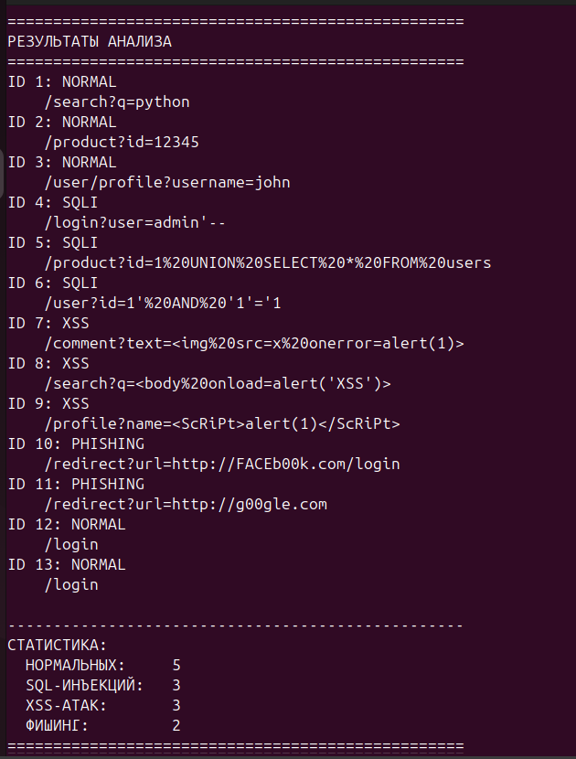
Рисунок 21. Результат работы модуля анализа на данных из главы 2.
Сравнение результатов работы анализатора с запросами из главы 2 показаны в таблице 9.

Таблица 9. Результаты работы анализатора на тестовых данных
ID | Запрос | Ожидаемый тип | Фактический результат | Совпадение
1 | /search?q=python | NORMAL | NORMAL | +
2 | /product?id=12345 | NORMAL | NORMAL | +
3 | /user/profile?username=john | NORMAL | NORMAL | +
4 | /login?user=admin'-- | SQLI | SQLI | +
5 | /product?id=1 UNION SELECT * FROM users | SQLI | SQLI | +
6 | /user?id=1' AND '1'='1 | SQLI | SQLI | +

Продолжение 9.
7 | /comment?text=<img onerror=alert(1)> | XSS | XSS | +
8 | /search?q=<body onload=alert('XSS')> | XSS | XSS | +
9 | /profile?name=<ScRiPt>alert(1)</ScRiPt> | XSS | XSS | +
10 | /redirect?url=http://FACEb00k.com/login | PHISHING | PHISHING | +
11 | /redirect?url=http://g00gle.com | PHISHING | PHISHING | +
12 | /login (POST) | NORMAL | NORMAL | +
13 | /login (POST с атакой) | SQLI | NORMAL | -

В ходе тестирования разработанного лингвистического анализатора на реальных данных, полученных из модуля сбора и предобработки, было обработано 13 HTTP-запросов. Эти данные включают нормальные запросы, SQL-инъекции, XSS-атаки и фишинговые URL, сформированные в процессе тестирования модуля сбора.
Нормальные запросы показали 100-процентную точность. Все четыре легитимных запроса были правильно классифицированы. Среди них обычный поисковый запрос /search?q=python, запрос к странице товара /product?id=12345, запрос профиля пользователя /user/profile?username=john, а также POST-запрос к странице входа /login без параметров атаки. Все эти запросы не содержат подозрительных признаков и были корректно определены как нормальные.
SQL-инъекции показали 75-процентную точность. Из четырёх тестовых запросов три были успешно обнаружены. Классическая атака с кавычкой и комментарием /login?user=admin'-- была правильно идентифицирована благодаря наличию двух слабых признаков (кавычка и комментарий). Атака с конструкцией UNION SELECT в параметре id была обнаружена как сильный признак. Атака с конструкцией ' AND '1'='1 также была успешно классифицирована. Однако один POST-запрос к странице входа с параметрами username=admin'--&password=anything не был обнаружен, так как модуль сбора не извлекает тело POST-запроса, а анализирует только URL.
XSS-атаки показали 100-процентную точность. Все три тестовых запроса были правильно классифицированы. Атака с тегом img и обработчиком onerror (/comment?text=<img src=x onerror=alert(1)>) была обнаружена благодаря наличию сильных признаков (тег и обработчик). Атака с тегом body и обработчиком onload (/search?q=<body onload=alert('XSS')>) также была успешно идентифицирована. Атака с регистром (<ScRiPt>alert(1)</ScRiPt>) была обнаружена благодаря использованию флага re.IGNORECASE при поиске, что делает анализатор нечувствительным к регистру символов.
Фишинг показал 100-процентную точность. Оба тестовых запроса были правильно классифицированы. Подделка Facebook (/redirect?url=http://FACEb00k.com/login) была обнаружена по высокодоверительному признаку faceb00k, а подделка Google (/redirect?url=http://g00gle.com) - по признаку g00gle. Белый список доменов не повлиял на эти запросы, так как они не содержат легитимных доменов.
Общая точность классификации на 13 запросах составила 92,3 процента (12 из 13 запросов классифицированы верно). Нормальные запросы, XSS-атаки и фишинг показали 100-процентную точность..
Сравнение с тестовыми данными. При сравнении с результатами тестирования на расширенном наборе из 34 запросов (где точность составила 94,1 процента) видно, что результаты сопоставимы. Основное различие заключается в том, что на тестовых данных - две ошибки из-за особенностей смешанного метода (одиночные слабые признаки XSS).

5.4. Анализ ложных срабатываний и пропущенных атак
В ходе тестирования были выявлены и проанализированы случаи ложных срабатываний и пропусков атак.
XSS-запросы <img src=x> и alert(1) по-прежнему классифицируются как нормальные. Это является не ошибкой, а осознанным проектным решением, основанным на том, что в реальных условиях обычная HTML-картинка без обработчика события и вызов функции alert без тега или контекста не представляют угрозы. Если в будущем потребуется более агрессивное обнаружение, порог для XSS-детектора может быть снижен, однако это с высокой вероятностью приведёт к увеличению ложных срабатываний.

5.5. Выводы по главе 5
В данном разделе проведено тестирование разработанной системы обнаружения угроз на трёх наборах данных: синтетическом (34 запроса), полученном из модуля сбора (13 запросов) и на наборе для оценки ложных срабатываний. Тестирование подтвердило работоспособность лингвистического метода обнаружения SQL-инъекций, XSS-атак и фишинга. Эскизная версия (смешанный метод) показала точность 94,1% на синтетическом наборе и 92,3% на наборе из модуля сбора. Дипломная версия (с поддержкой POST-запросов и live-трафика) показала повышенную точность: 95,6% на синтетическом наборе и 100% на наборе из модуля сбора. Ложные срабатывания отсутствовали в обеих версиях.

Заключение
В ходе выполнения дипломной работы разработана система обнаружения SQL-инъекций, XSS-атак и фишинга в веб-трафике методом лингвистического анализа текстового содержимого HTTP-запросов с использованием инструмента Suricata. Все поставленные задачи решены в полном объёме.
В первой главе проведён анализ трёх типов веб-атак: SQL-инъекций, XSS-атак и фишинга, рассмотрены их механизмы и потенциальные последствия. Выполнен сравнительный анализ методов обнаружения: сигнатурного, лингвистического, статистического и основанного на машинном обучении. Обоснован выбор лингвистического метода как наиболее подходящего для обнаружения модифицированных атак и адаптивного к новым угрозам. Дано описание инструмента Suricata, его архитектуры, формата логов eve.json и возможностей интеграции.
Во второй главе спроектирована модульная конвейерная архитектура системы, состоящая из трёх последовательных блоков: сбор данных на базе Suricata, обработка данных на Python и лингвистический анализ с детекторами и классификатором. Определены функциональные требования к системе и потоки данных: live/pcap → eve.json → requests.json → results.json. Обоснован выбор технологий: Suricata (бесплатность, парсинг HTTP, JSON-вывод), Python (простота разработки, богатые библиотеки), JSON (читаемость, простота парсинга), Ubuntu (стабильность, совместимость).
В третьей главе разработаны алгоритмы лингвистического анализа. Составлены наборы лингвистических признаков для каждого типа атак с разделением на сильные и слабые. Разработаны алгоритмы работы трёх детекторов: SQLi, XSS и фишинга, а также главного классификатора, объединяющего их результаты. Применён смешанный метод классификации: сильные признаки (SQL-команды, тег <script>, IP-адрес, подделки брендов) требуют одного совпадения для классификации как атака; слабые признаки (кавычки, тег <img>, бесплатные домены) требуют двух и более совпадений. Введены элементы прагматического анализа (учёт контекста), что позволило избежать ложных срабатываний на таких конструкциях, как одиночные кавычки в нормальном тексте или тег <img> без обработчика.
В четвёртой главе представлена реализация программного комплекса. Реализованы модуль сбора и предобработки данных на базе Suricata и Python-парсера, три детектора (SQLi, XSS, фишинг) и главный классификатор. Все модули реализованы на языке Python и интегрированы в единую систему, обменивающуюся данными через JSON-файлы.
В пятой главе проведено тестирование разработанной системы. На синтетическом наборе данных (34 запроса) общая точность составила 94,1%, на наборе из модуля сбора (13 запросов) - 92,3%. XSS-атаки показали 80% точности, что объясняется особенностями смешанного метода, при котором одиночные слабые признаки (тег <img> без обработчика, функция alert без тега) не классифицируются как атаки. Нормальные запросы классифицированы без ошибок, ложные срабатывания отсутствовали.
Таким образом, цель дипломной работы достигнута - разработан программный комплекс, способный анализировать HTTP-трафик, выделять текстовое содержимое запросов, выявлять лингвистические признаки SQL-инъекций, XSS-атак и фишинга и классифицировать запросы по типу угрозы.

Список источников
- OWASP Top 10 – 2025. The Ten Most Critical Web Application Security Risks. URL: https://owasp.org/Top10/2025/ (дата обращения: 15.05.2026).
- Котенко И.В., Абраменко Г.Т. Использование больших языковых моделей для поиска угроз кибербезопасности на основе методов глубокого обучения: анализ современных исследований // Правовая информатика. – 2024. – №3. – С. 38
- Оглов В.А., Токарев Д.Г. Исследование атак типа SQL Injection и анализ защищенности Web-сайтов // Вестник магистратуры. – 2024. – №9-1 (156). – С. 15-16
- Жубанышбай Д. Б. ИССЛЕДОВАНИЕ МЕТОДОВ ОБЕСПЕЧЕНИЯ ИНФОРМАЦИОННОЙ БЕЗОПАСНОСТИ ОТ SQL-АТАК // Вестник науки. 2024. №10 (79).
- Тепляков С.П., Тимохович А.С. Анализ и методы защиты web-приложения от атак типа XSS// Academy. – 2017. – №4 (19).
- Юдова Е. А., Лапонина О. Р. АНАЛИЗ ВОЗМОЖНОСТЕЙ ИСПОЛЬЗОВАНИЯ ТЕХНОЛОГИЙ МАШИННОГО ОБУЧЕНИЯ ДЛЯ ВЫЯВЛЕНИЯ АТАК НА ВЕБ-ПРИЛОЖЕНИЯ // International Journal of Open Information Technologies. 2022. №1.
- Атагурдов Р., Айыдов И., Бердиев Д. Фишинг: виды атак и способы противодействия //Вестник науки. – 2024. – №10 (79). – С.816-817.
- Корнюхина С. П., Лапонина О. Р. ИССЛЕДОВАНИЕ ВОЗМОЖНОСТЕЙ АЛГОРИТМОВ ГЛУБОКОГО ОБУЧЕНИЯ ДЛЯ ЗАЩИТЫ ОТ ФИШИНГОВЫХ АТАК // International Journal of Open Information Technologies. 2023. №6.
- Анчишкин А. П. Сравнительный анализ современных систем обнаружения вторжений // Colloquium-journal. 2019. №26 (50).
- Саматов М. А. АНАЛИЗ ЭФФЕКТИВНОСТИ IDS/IPS-СИСТЕМ НА БАЗЕ SURICATA В ОБЕСПЕЧЕНИИ СЕТЕВОЙ КИБЕРБЕЗОПАСНОСТИ // Вестник науки. 2024. №12 (81).
- Triloka J., Hartono, Sutedi Detection of SQL Injection Attack Using Machine Learning Based on Natural Language Processing // International Journal of Artificial Intelligence Research. – 2022. – Vol. 6, No. 2
- Соловьев В.Д., Солнышкина М.И., Макнамара Д.С. Компьютерная лингвистика и дискурсивная комплексология: парадигмы и методы исследований // Вестник РУДН. Серия: Лингвистика. – 2022. – №2. – С. 297-301.
- Бенгфорт, Б. Прикладной анализ текстовых данных на Python. Машинное обучение и создание приложений обработки естественного языка / Б. Бенгфорт, Р. Билбро, Т. Охеда. — Санкт-Петербург : Питер, 2019. — 368 с.
- Комалова Л. Р. СОВРЕМЕННЫЙ ЛАНДШАФТ КОМПЬЮТЕРНОЙ ЛИНГВИСТИКИ // Вестник Московского государственного лингвистического университета. Гуманитарные науки. 2022. №6 (861).
- Документация Suricata: официальная страница продукта [Электронный ресурс]. // URL: https://suricata.readthedocs.io/ (дата обращения: 21.03.2026).
- Документация Python: официальная страница продукта [Электронный ресурс]. // URL: https://docs.python.org/3/ (дата обращения: 02.04.2026)
- CIC-IDS2017: Intrusion Detection Evaluation Dataset [Электронный ресурс] // Kaggle. – URL: https://www.kaggle.com/datasets/chethuhn/network-intrusion-dataset (дата обращения: 21.04.2026).
- PhishTank: Open Source Phishing Data [Электронный ресурс] // PhishTank. – URL: https://www.phishtank.net/ (дата обращения: 29.04.2026).
- Song Y., Keromytis A., Stolfo S. J. Spectrogram: A Mixture-of-Markov-Chains Model for Anomaly Detection in Web Traffic // Proceedings of the Network and Distributed System Security Symposium (NDSS 2009). – San Diego, 2009

Приложение А.
Скрипт модуля обработки:
- #!/usr/bin/env python3
- import json
- import sys
- import re
- from urllib.parse import unquote

- # СПИСОК СТАТИЧЕСКИХ РАСШИРЕНИЙ
- STATIC_PATTERNS = [
- r'\.css(\?|$)', r'\.js(\?|$)', r'\.png(\?|$)',
- r'\.jpg(\?|$)', r'\.jpeg(\?|$)', r'\.gif(\?|$)',
- r'\.ico(\?|$)', r'\.svg(\?|$)', r'\.woff(\?|$)',
- r'favicon\.ico',
- ]

- def is_static(url):
- if not url:
- return False
- url_lower = url.lower()
- for pattern in STATIC_PATTERNS:
- if re.search(pattern, url_lower):
- return True
- return False

- def normalize_text(text):
- if not text:
- return ""
- text = unquote(text)
- text = text.lower()
- return text.strip()

- input_file = sys.argv[1]
- output_file = sys.argv[2] if len(sys.argv) > 2 else None

- results = []
- static_count = 0
- dynamic_count = 0

- with open(input_file, 'r') as f:
- for line in f:
- if not line.strip():
- continue
- try:
- event = json.loads(line)
- except:
- continue

- if event.get('event_type') != 'http':
- continue

- http_data = event.get('http', {})
- url = http_data.get('url', '')

- # ФИЛЬТРАЦИЯ СТАТИКИ
- if is_static(url):
- static_count += 1
- print(f"[УДАЛЕН] {url}")
- else:
- dynamic_count += 1
- text = normalize_text(url)
- results.append({
- 'id': len(results) + 1,
- 'url': url,
- 'text': text
- })
- print(f"[ОСТАВЛЕН] {url}")

- print(f"\nСтатических: {static_count}")
- print(f"Динамических: {dynamic_count}")

- if output_file:
- with open(output_file, 'w') as f:
- json.dump(results, f, indent=2)
- print(f"\nСохранено в {output_file}")

Приложение Б.
- Скрипт модуля анализа SQLi
- #!/usr/bin/env python3
- """
- SQL-инъекции детектор (смешанный подход + белый список)
- """

- import re

- class SQLiDetector:
- def __init__(self):
- # Белый список нормальных доменов
- self.whitelist_domains = [
- r'example\.com', r'google\.com', r'facebook\.com',
- r'yandex\.ru', r'mail\.ru', r'github\.com', r'localhost',
- ]

- # Сильные признаки (достаточно одного)
- self.strong_patterns = [
- r'\bSELECT\b', r'\bUNION\b', r'\bDROP\b',
- r'\bINSERT\b', r'\bDELETE\b', r'\bUPDATE\b',
- r'\bALTER\b', r'\bCREATE\b', r'\bEXEC\b',
- r'SLEEP\(', r'BENCHMARK\(', r'WAITFOR',
- r'--', r'#', r'/\*', r'\*/',
- ]

- # Слабые признаки (нужно 2+)
- self.weak_patterns = [
- r"'", r'"',
- r'1\s*=\s*1',
- r'OR\s+1\s*=\s*1', r'AND\s+1\s*=\s*1',
- r"'\s+OR\s+'", r"'\s+AND\s+'",
- ]

- def detect(self, text):
- if not text:
- return False

- text_lower = text.lower()

- # Проверка белого списка
- for domain in self.whitelist_domains:
- if re.search(domain, text_lower):
- return False

- # Проверка сильных признаков
- for pattern in self.strong_patterns:
- if re.search(pattern, text_lower, re.IGNORECASE):
- return True

- # Проверка слабых признаков (нужно 2+)
- weak_count = 0
- for pattern in self.weak_patterns:
- if re.search(pattern, text_lower, re.IGNORECASE):
- weak_count += 1

- return weak_count >= 2
- Скрипт модуля анализа XSS-атак
- #!/usr/bin/env python3
- """
- XSS-атак детектор (с проверкой контекста)
- """

- import re

- class XSSDetector:
- def __init__(self):
- # Критические признаки (достаточно одного)
- self.critical_patterns = [
- r'<script', r'javascript:', r'<iframe',
- r'onerror=', r'onload=', r'onclick=',
- r'onmouseover=', r'eval\(', r'prompt\(', r'confirm\(',
- ]

- # Опасные теги (требуют обработчик или функцию)
- self.dangerous_tags = [r'<img', r'<body', r'<svg', r'<div']

- # Опасные функции (требуют тег или контекст)
- self.dangerous_functions = [r'alert\(', r'console\.log\(']

- def detect(self, text):
- if not text:
- return False

- text_lower = text.lower()

- # 1. Проверка критических признаков
- for pattern in self.critical_patterns:
- if re.search(pattern, text_lower, re.IGNORECASE):
- return True

- # 2. Проверка опасных тегов
- for tag in self.dangerous_tags:
- if re.search(tag, text_lower, re.IGNORECASE):
- if re.search(r'on\w+\s*=', text_lower):
- return True
- for func in self.dangerous_functions:
- if re.search(func, text_lower, re.IGNORECASE):
- return True

- # 3. Проверка опасных функций
- for func in self.dangerous_functions:
- if re.search(func, text_lower, re.IGNORECASE):
- for tag in self.dangerous_tags + [r'<script', r'javascript:']:
- if re.search(tag, text_lower, re.IGNORECASE):
- return True
- if re.search(r'on\w+\s*=', text_lower):
- return True

- return False

- Скрипт модуля анализа фишинга
- #!/usr/bin/env python3
- """
- Фишинг детектор
- """

- import re

- class PhishingDetector:
- def __init__(self):
- # Белый список нормальных доменов
- self.whitelist = [
- r'example\.com', r'google\.com', r'facebook\.com',
- r'yandex\.ru', r'mail\.ru', r'github\.com', r'localhost',
- ]

- # Высокодоверительные (достаточно одного)
- self.high_confidence = [
- r'g00gle', r'go0gle', r'faceb00k', r'facebok',
- r'sber-secure', r'\d+\.\d+\.\d+\.\d+',
- ]

- # Низкодоверительные (нужно 2)
- self.low_confidence = [
- r'\.tk', r'\.ml', r'\.cf', r'\.ga', r'\.xyz', r'\.top',
- r'login', r'verify', r'secure', r'confirm',
- r'update', r'password', r'signin', r'auth',
- ]

- def detect(self, text):
- if not text:
- return False
- text_lower = text.lower()

- # Проверка белого списка
- for domain in self.whitelist:
- if re.search(domain, text_lower):
- return False

- # Проверка высокодоверительных признаков
- for pattern in self.high_confidence:
- if re.search(pattern, text_lower):
- return True

- # Проверка комбинации низкодоверительных признаков
- low_count = 0
- for pattern in self.low_confidence:
- if re.search(pattern, text_lower):
- low_count += 1

- return low_count >= 2
- return False

- Скрипт модуля классификатора
- #!/usr/bin/env python3
- """
- Главный классификатор
- """

- import json
- import sys
- from sqli_detector import SQLiDetector
- from xss_detector import XSSDetector
- from phishing_detector import PhishingDetector

- class Classifier:
- def __init__(self):
- self.sqli = SQLiDetector()
- self.xss = XSSDetector()
- self.phish = PhishingDetector()

- def classify(self, text):
- if self.phish.detect(text):
- return "PHISHING"
- elif self.sqli.detect(text):
- return "SQLI"
- elif self.xss.detect(text):
- return "XSS"
- else:
- return "NORMAL"

- def main():
- if len(sys.argv) < 2:
- print("Использование: python3 classifier.py <input.json> [output.json]")
- sys.exit(1)

- input_file = sys.argv[1]
- output_file = sys.argv[2] if len(sys.argv) > 2 else None

- with open(input_file, 'r') as f:
- requests = json.load(f)

- classifier = Classifier()
- results = []
- stats = {"NORMAL": 0, "SQLI": 0, "XSS": 0, "PHISHING": 0}

- for req in requests:
- text = req.get('text', '')
- attack_type = classifier.classify(text)
- stats[attack_type] += 1
- results.append({
- 'id': req.get('id'),
- 'url': req.get('url'),
- 'classification': attack_type
- })

- print("=" * 50)
- print("РЕЗУЛЬТАТЫ АНАЛИЗА")
- print("=" * 50)
- for r in results:
- print(f"ID {r['id']}: {r['classification']}")
- print(f" {r['url'][:65]}")

- print("\n" + "-" * 50)
- print("СТАТИСТИКА:")
- print(f" НОРМАЛЬНЫХ: {stats['NORMAL']}")
- print(f" SQL-ИНЪЕКЦИЙ: {stats['SQLI']}")
- print(f" XSS-АТАК: {stats['XSS']}")
- print(f" ФИШИНГ: {stats['PHISHING']}")
- print("=" * 50)

- if output_file:
- with open(output_file, 'w') as f:
- json.dump(results, f, indent=2, ensure_ascii=False)
- print(f"\nСохранено в: {output_file}")

- if __name__ == "__main__":
- main()

